UNIVERSIDAD NACIONAL CASIMIRO SOTELO MONTENEGRO
ÁREA DEL CONOCIMIENTO DE CIENCIA Y TECNOLOGÍA

DEPARTAMENTO DE INGENIERÍA

INGENIERÍA INDUSTRIAL

SEMINARIO DE CULMINACIÓN DE ESTUDIOS



Tema:

“Propuesta de un manual Operativo para optimizar la coordinación
operativa en China Cargo S.A”

Autores:
Anafabiola Ximanexa González Miranda - 000030533
Andrea Isabella Garcia Rojas - 000031865
Ana Paula Sandino Obando - 000031983

Director de tesis:

Titulo y nombre completo
Asesor de tesis:
Omar Torrez
Managua, fecha

¡Revolucionando la conciencia, llegamos a la libertad!

UNIVERSIDAD NACIONAL CASIMIRO SOTELO MONTENEGRO
ÁREA DEL CONOCIMIENTO DE CIENCIA Y TECNOLOGÍA

DEPARTAMENTO DE INGENIERÍA

INGENIERÍA INDUSTRIAL

SEMINARIO DE CULMINACIÓN DE ESTUDIOS



Tema:

“Propuesta de un manual Operativo para optimizar la coordinación
operativa en China Cargo S.A”

Autores:
Anafabiola Ximanexa González Miranda - 000030533
Andrea Isabella Garcia Rojas - 000031865
Ana Paula Sandino Obando - 000031983

Director de tesis:

Titulo y nombre completo
Asesor de tesis:
Omar Torrez
Managua, fecha

¡Revolucionando la conciencia, llegamos a la libertad!

CARTA AVAL DE TUTOR

Por medio de la presente, certifico que los estudiantes:
Br. Ana Paula Sandino Obando 000031983
Br. Anafabiola Ximanexa González Miranda 000030533
Br. Andrea Isabella Garcia Rojas 000031865
Han desarrollado bajo mi tutoría la monografía titulada "PROPUESTA DE UN MANUAL OPERATIVO PARA OPTIMIZAR LA COORDINACIÓN OPERATIVA EN CHINA CARGO S.A.", como parte de los requisitos académicos necesarios para optar al título de Ingeniero Industrial en la Universidad Nacional Casimiro Sotelo Montenegro.
Durante el proceso, los estudiantes contaron con mi orientación y supervisión, asegurando que el trabajo realizado cumple con los estándares éticos, académicos y metodológicos establecidos por la universidad. Doy fe de que su esfuerzo y dedicación reflejan un profundo compromiso con la calidad y el rigor académico esperado.
Atentamente,
Ing. Omar Torrez
Docente Investigador
Departamento de Ingeniería Industrial y Sistemas
Universidad Nacional Casimiro Sotelo Montenegro

Dedicatoria

Con todo mi cariño y admiración, dedico este logro a mis Padres Martha Obando y Mauricio Sandino por siempre estar ahí en los momentos difíciles dando su comprensión, apoyo, sabiduría, optimismo. Por siempre brindar sus consejos, guiarme a lo que soy en mi actualidad. Por el sacrificio y esfuerzo que significó para ellos brindarme una excelente educación. Porque se que a través de mi están viendo reflejado un sueño que ellos por las dificultades de la vida no terminaron. Dedico de todo corazón este trabajo a su esfuerzo incansable y sus deseos de superación.

A todos los docentes, maestros, monitores que impartieron de sus conocimientos y enseñanzas en todo este camino largo de 5 años de estudios universitarios, cada enseñanza es guardada y atesorada como algo valioso de lo que forma parte de lo que soy ahora.

Br Ana Paula Sandino Obando

Agradecimientos

A Dios por la oportunidad que me da al lograr culminar mis estudios universitarios con éxito y llegar a la meta, venciendo cada uno de los obstáculos que se me fueron presentando durante estos arduos y dedicados 5 años. Agradeciendo por la sabiduría, entendimiento, inteligencia que me regaló para alcanzar este gran logro que significa tanto para mi

La culminación de este trabajo no hubiera sido posible sin el apoyo y la dedicación de muchas personas a las que hoy quiero agradecer de todo corazón mis Padres, mi Familia, mi tutor Omar Torrez, Mi estimada Ingeniera Milagros del carmen Garcia, que con mucho esfuerzo me guiaron y ayudaron a este sueño fuera posible.

Br Ana Paula Sandino Obando

RESUMEN

La propuesta de este manual se basó en el estudio aplicado al funcionamiento general y operativo de la agencia China Cargo S.A por medio de entrevistas, observaciones y encuestas realizados a los colaboradores de dicha empresa. Por este medio pudimos obtener una visión más clara de las necesidades operativas existentes y las complicaciones más frecuentes al realizar una coordinación.

Otro fundamento base fueron las guías elaboradas por el personal operativo en donde se detallan las consideraciones generales que se toman en cuenta al realizar dichos procesos coordinativos. También se tomó como base investigativa lo establecido en las normativas de importaciones y exportaciones nacionales e internacionales como “Guía del exportador e importador”, “Manual del exportador, Sistema de importaciones”,” Sistema Aduanero Nacional de Nicaragua”.

ÍNDICE

CONTENIDO PAG.
1. INTRODUCCIÓN 1
2. ANTECEDENTES 2
3. PLANTEAMIENTO DEL PROBLEMA 4
3.1. Caracterización 4
3.2. Delimitación 5
3.3. Formulación del problema 5
3.4. Preguntas de Investigación 5
4. JUSTIFICACIÓN 6
5. OBJETIVOS 8
5.1. Objetivo General 8
5.2. Objetivos específicos 8
6. MARCO TEÓRICO 9
1. Coordinación Aduanera 9
2. Estructura Organizacional 9
3. Descripción de puestos de trabajo 10
4. Lean six sigma 11
5. Instrumentos de recolección y análisis de información 13
6. Qué es un manual 16
7. Recomendaciones para redacción del manual 16
8. Análisis y diseño de procedimientos 17
7. DISEÑO METODOLÓGICO 20
Tipo de Investigación 20
Tipo de Diseño 21
Población y muestreo 21
Técnica e Instrumentos de recolección de datos 21
Procesamiento de Datos 22
Tipos De Análisis 23
RESULTADOS Y DISCUSIONES 26
CAPÍTULO I 27
Procesos en los puestos de trabajo de China Cargo S.A. 28
Recopilación de Información 32
Matriz RACI 33
Interpretación por Actividad 34
A. Procesos de Dirección y Estrategia 34
B. Procesos de Gestión Operativa 35
C. Procesos Logísticos y Financieros de Ejecución 35
D. Procesos de Comunicación y Servicio al Cliente 35
CAPÍTULO II 37
1. Definir 38
2. Medir 41
3. Analizar 47
4. Mejorar 57
5. Controlar 59
CAPÍTULO III 60
8. CONCLUSIONES 67
9. Recomendaciones 68
10. Bibliografía 69
11. Anexos 70
11.1. Entrevista 70
11.2. Flujograma 84
11.3. Diagrama Ishikawa 85
11.4. FODA 87

INTRODUCCIÓN

Este estudio investigativo es desarrollado en la sede de Nicaragua inaugurada en 2024 de la empresa en expansión China Cargo S.A. Se dedica al sector terciario, orientada en el rubro de la logística y transporte internacional de cargamentos. Su principal función es la gestión del proceso de importación de mercancías mediante transporte marítimo, terrestre y aéreo.

La sede de Nicaragua actualmente confronta distintas problemáticas asociadas con la ausencia de la estandarización de sus procesos. Mediante un diagnóstico organizacional se identificaron las causas de la falta de documentación estandarizada. Las debilidades detectadas impactan de manera negativa a la eficiencia operativa y a la satisfacción del cliente.

El objetivo principal de esta investigación es proponer un manual de procedimientos que registre de manera clara y concisa los métodos logísticos de la organización. Esta propuesta pretende reducir los errores que cometen en las coordinaciones, reforzar la capacitación del personal y asegurar un servicio más eficiente y estandarizado.

Relacionado con la estrategia nacional de educación, este proyecto promueve las habilidades aprendidas a lo largo de la carrera y también puede ser considerado como un referente para propuestas futuras ya sea dentro de la empresa china Cargo o en el rubro de la logística de importaciones. Así mismo, durante el desarrollo de esta propuesta de plan de mejora se aplicaron metodologías como la observación e investigación al indagar sobre posibles soluciones a las problemáticas detectadas en el área de operaciones de china cargo, determinando durante esta búsqueda que muchas agencias de este rubro se enfrentan a casos similares.

Referente con el Plan Nacional de lucha contra la pobreza y para el desarrollo humano, durante el análisis realizado en el funcionamiento logístico y empresarial de China Cargo, descubrimos que esta agencia tiene relaciones con Pymes como agencias de servicios aduanales y de transporte, promoviendo de forma indirecta espacios laborales en estos rubros; y brindándole a jóvenes y adultos oportunidades de ejercer su profesión o tomar un empleo que les permita llevar sustento a sus hogares.

ANTECEDENTES

La sede de China Cargo S.A. Nicaragua ha presentado distintas dificultades operativas al ejecutar recepciones de pedidos. Tras realizar un estudio interno, se diagnosticó que la principal causa de estos problemas radica en la ausencia de un documento estandarizado que explique a detalle los pasos a cumplir para cada coordinación, provocando así, que lo colaboradores estén más propensos a cometer errores y ser multados

En el ámbito internacional. Sherrian Francina de la Universidad de Carolina del Sur (EEUU). En el año 2016 evidenció como problemática central la demora en el procesamiento de pedidos dentro de la planta de fabricación de automóviles. Ante esta situación se sugirió la implementación de la metodología DMAIC de Lean Six Sigma. Este estudio utilizó instrumentos de recolección de datos tales como entrevista, observación directa y registro de archivos, la información fue analizada mediante herramientas de control estadístico, diagrama de pareto y análisis de capacidad de procesos. Los resultados obtenidos revelaron que el causante de la ineficiencia era el envío de pedidos antes de que se realizarán las actualizaciones de códigos de datos en el sistema SPEC PRO las medidas correctivas que se aplicaron redujeron el tiempo promedio de la recepción de pedidos de 4.33 días a 3.21 días. Se concluyó que la aplicación de lean six sigma determinó la causa de la ineficiencia del proceso y se realizaron medidas que mejoraron la recepción de pedidos en la planta.

De igual manera, Valladares C. de Lima, Perú (2019) realizó un estudio para determinar si la aplicación de la metodología DMAIC incrementa la productividad del proceso de distribución de combustibles líquidos de la empresa PECSA, puesto que, la organización presenta pérdidas físicas de combustible líquido por la falta de estandarización del proceso. Este estudio adopta un enfoque cuantitativo de tipo aplicada con un diseño cuasi experimental. La población de estudio estuvo definida por la actividad del proceso de distribución de combustibles líquidos por la empresa con un periodo natural de una semana durante los meses de enero a diciembre del año 2018.
La aplicación de la metodología se dividió en cinco fases utilizando técnicas de recolección de datos como análisis documental de datos estadísticos de compra y venta para el cálculo de los indicadores. Los resultados obtenidos a través del análisis revelaron que la eficiencia aumentó en un 30%, mientras que la eficacia incrementó en un 25% tras la implementación de la metodología DMAIC. Estos resultados demuestran que la aplicación del DMAIC es una herramienta efectiva para la optimización de procesos.
En el ámbito nacional, un estudio realizado por Dávila A Et Al (2024) de la universidad nacional de Ingeniería, determinó la necesidad de implementar un manual de funciones y procedimientos para el área de logística de la compañía Distribuidora Managua, S.A. Cedi Estelí, ya que la poca estandarización de tareas en el área ocasionaba duplicidad de funciones, provocando así un aumento en el tiempo de operación y disminuyendo la eficiencia. Su investigación consistió en un enfoque tipo mixto con predominancia en el enfoque cualitativo, su muestra de estudio fueron 7 colaboradores del CEDI los cuales se les aplicó los instrumentos de investigación (encuesta y entrevista).

Los resultados obtenidos de los investigadores de las encuestas y entrevistas aplicada a los colaboradores expusieron que el 85% de los colaboradores sabían sus funciones a ejercer, mientras que el 70% de colaboradores revelan que es esencial la mejora en los procedimientos para aumentar el desempeño, por esta razón es imprescindible la creación de un manual de funciones y procedimientos que detalle de manera clara los pasos a seguir para el desarrollo efectivo de sus tareas, esto logrará que puedan ejecutarlas de forma eficaz y segura, aumentando la eficiencia y reduciendo el tiempo de operación.

Por su parte, una investigación realizada por García J., Mendoza F., Mayorga E., (2021) de la Universidad Nacional Autónoma de Nicaragua (UNAN-MANAGUA), aplicó la metodología Six Sigma en la subgerencia de Gestión de Abonados de la empresa Claro-Nicaragua, con el objetivo de mejorar el proceso de atención al cliente, debido a las constantes inconformidades ocasionadas por reincidencias en las reparaciones y deficiencias en la atención de averías del servicio de internet y cable. El estudio se desarrolló bajo un enfoque mixto, utilizando un muestreo probabilístico por conglomerados para una población de 12,723 usuarios y una muestra de 58 clientes, asimismo un muestreo no probabilístico para 136 colaboradores. A estos se les aplicaron instrumentos de recolección de datos tales como encuestas y observación directa. Las herramientas de análisis fueron diagrama de pareto, análisis FODA y diagrama Ishikawa. Los resultados obtenidos evidenciaron que el 71% de las averías eran ocasionadas por fallas en los accesorios del cable RG-06, además de deficiencias en la capacitación técnica y en los métodos de reparación. La aplicación de la metodología Six Sigma permitió reducir costos operativos y aumentar la satisfacción al cliente, concluyendo que la adopción de esta metodología favorece la eficiencia del servicio, reducción de reincidencias y optimización de recursos humanos y materiales dentro de la empresa

PLANTEAMIENTO DEL PROBLEMA

Caracterización

China Cargo Services S.A. es una agencia enfocada en la exportación de cargamento de China, se especializa en transporte marítimo, aéreo y terrestre. La presente empresa muestra dificultad en la ejecución de las coordinaciones logísticas, esto debido a la falta de documentación que describen el proceso a detalle, si bien los procesos de las coordinaciones pueden llegar a ser repetitivos al no contar con una buena comunicación y documentación el proceso puede fallar o demorarse.

Los principales desafíos que se encontraron dentro de la empresa son:

- Falta de Manual de procedimientos describiendo a detalle cada una de las coordinaciones logísticas que se ejecutan.
- Déficit en la comunicación interna, lo cual provoca retrasos en los procesos y en la finalización de dichas coordinaciones.

Estas dificultades se identificaron por medio de una evaluación organizacional que incluyó entrevistas estructuradas a los colaboradores, monitoreo directo de las operaciones que se realizan, así como la aplicación de herramientas de análisis como el diagrama de Ishikawa y análisis FODA. Instrumentos que ayudaron a determinar las causas de los errores operacionales que afectan la eficiencia de las coordinaciones.

Delimitación

China Cargo Services S.A. es una empresa fundada en Costa Rica en el año 2015, cuenta con una sucursal en Guatemala y recientemente en el año 2024 inauguraron una sede en Nicaragua. Esta empresa se dedica al servicio logístico internacional, ofrece servicios de importación de cargamento desde China, cuenta con transportes marítimos, aéreos y terrestres.

El estudio se centra de manera exclusiva en la sede de Nicaragua y cómo en la actualidad han ido presentando problemas en los procesos logísticos de las coordinaciones operativas. Esta investigación va dirigida a los colaboradores del departamento de logística, principalmente a los nuevos empleados de dicha sección. La propuesta para la solución de este problema es la elaboración de un Manual técnico que documente los procedimientos claves de las coordinaciones, así también como protocolos para gestionar incidencias comunes.

Formulación del problema

La empresa de estudio presenta siempre constantes problemas de una malas coordinaciones, según la entrevista que se le realizó presentaron diferentes aspectos y entre ellos enfatizaron que la existencia de un manual podría ser una solución viable y tangible para realizar los procesos de coordinación sin tantos errores, cabe resaltar que esta propuesta fue presentada por parte de nosotras las estudiantes entonces la interrogante es ¿Cómo brindar una solución viable y rentable en la empresa para reducir complicaciones en el área logística?

Preguntas de Investigación

Con el planteamiento de estas preguntas de investigación, enfocadas en brindar posibles mejoras para las coordinaciones realizadas por el área operativa de China Cargo S.A. se pretende detectar puntos débiles que ocurran en el proceso actual y en base a ellos, delimitar cómo el diseño de este manual beneficiaría a los colaboradores.

- ¿Poseen actualmente los colaboradores del área logística un documento brindado por la agencia en donde se detalle en qué consiste cada una de las coordinaciones y qué pasos, actividades, solicitudes realizar para concluir exitosamente?
- ¿Qué procesos son los que se omiten con mayor frecuencia al realizar una coordinación?
- ¿Cómo se soluciona la omisión de estos procesos para asegurar que la coordinación se concluya exitosamente?
- ¿Garantizará el manual la inexistencia de errores frecuentes y reducirá su penalización?

JUSTIFICACIÓN

Identificar las principales problemáticas en la metodología de implementación de las coordinaciones en la empresa de CHINA CARGO SERVICE S, A. es el principal objetivo de esta investigación. Este proyecto trata de resolver un problema que la empresa presenta con frecuencia es por ende que desde la perspectiva social teórica la presente investigación genera los siguientes aportes: Con frecuencia se presentan los casos en la empresa de China Cargo service S, A. que los nuevos colaboradores tienden a confundir e inclusive entre documentar las órdenes. Pasan errores desde tomar mal la orden y enviarla donde no es, hasta realizar el proceso de una coordinación de manera errónea equivocándose con la orden y provocando que el flujo de trabajo y la eficiencia sean deficientes. Por lo que tanto las demoras o entre otras afectaciones hacen que el trabajador asuma ese costo.

Siendo este nuestro principal aspecto, tratamos de crear una guía de procesos que genere tanto como al contratista y al colaborador confianza de que los procesos no presenten tantos errores y deficiencias para que después el colaborar por falta de atención o inclusiva confusión en el proceso tenga que asumir un costo alto por su error. Dicha situación afecta tanto al colaborador como al contratista ya que demora más de lo debido el proceso de entrega de la orden al cliente. Tratamos de brindar una metodología de pasos que facilite que el trabajador entienda de manera más eficiente cada coordinación ya que cada una tiene tanto sus complejidades como su facilidad en cuanto al proceso. Queremos que los colaboradores tengan un apoyo para cuando no entienden cómo se lleva el proceso no cometan equivocaciones y si son nuevos en la empresa o si aún no se acostumbran al ritmo del trabajo y no tengan que asumir grandes costos por su error, afectando directamente con su calidad de vida.

OBJETIVOS

Objetivo General

Proponer un manual de operaciones orientado a la estandarización de procesos logísticos dentro de la empresa China Cargo S.A.

Objetivos específicos

- Identificar los factores que generan demoras en las coordinaciones realizadas por el personal de logística.

- Analizar los procedimientos que permitan la estandarización de los procesos logísticos en China Cargo S.A.

- Diseñar un manual de operaciones que optimice los procesos de coordinación y disminuya errores operativos.

MARCO TEÓRICO

El marco teórico desarrollado en la investigación, permite tener una visión clara y completa de los planteamientos teóricos sobre los cuales se fundamentó el estudio. Para esto se recolectó información bibliográfica en los diferentes medios de información como bibliotecas/repositorios virtuales de universidades, libros, revistas y artículos online (internet), basada en las variables de los objetivos

Coordinación Aduanera

La coordinación aduanera es una gestión y el trabajo conjunto entre importaciones y exportaciones con clientes y proveedores es una parte esencial de cualquier operación de comercio internacional. A través de la planificación anticipada, una comunicación constante y una gestión eficiente de la documentación, los costos y los tiempos, las empresas pueden garantizar que sus operaciones transfronterizas sean exitosas.La relación entre clientes y proveedores es crucial para el éxito de cualquier operación internacional. La coordinación eficaz entre ambas partes facilita el flujo continuo de mercancías y asegura que las expectativas de calidad y tiempo se cumplan. Mosquera (2024)

Estructura Organizacional

Una estructura organizacional determina cómo se divide y organiza una empresa y sus empleados, también define cómo fluye la información entre los niveles jerárquicos de la empresa, también informa a los empleados sobre la mejor manera de realizar su trabajo
Ocampo U. Huilcapi N. y Cifuentes A. nos dicen que dentro de una estructura organizacional se pueden mencionar 3 componentes Principales:
- Mediante la estructura organizacional se distingue el grado de jerarquía que constituye la organización, así como el control que deben de ejercer los niveles gerenciales.
- El desarrollo de la estructura en una organización permite delegar las actividades que se deben de ejecutar en los departamentos o áreas correspondientes a la empresa.
- Finalmente, el empleo de una buena estructura organizacional da paso a que exista una excelente comunicación entre los integrantes de los diferentes departamentos de la empresa.
El siguiente esquema presenta la estructura organizacional de la empresa de estudio y desarrollo del manual procedimientos China Cargo siendo la siguiente:

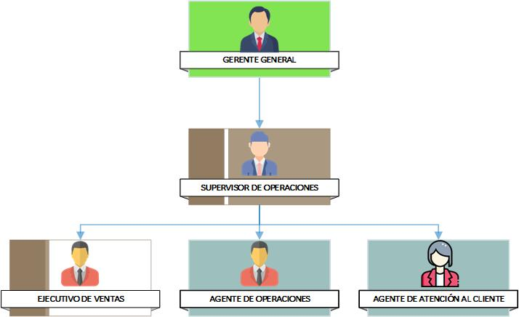

Descripción de puestos de trabajo

El término organización designa, según el Diccionario de la Lengua Española de la Real Academia Española, la «acción o efecto de organizar u organizarse», entendiendo por tales, en sentido figurado, «establecer o reformar una cosa, sujetando a reglas el número, orden, armonía y dependencia de las partes que la componen o han de componer». En el caso concreto que nos ocupa la cosa que hay que establecer o reformar u organizar es la actividad que denominamos trabajo.

Factores que generan demoras en el trabajo

El trabajo organizado suele requerir la actuación de un conjunto de personas que realizan aquellas actividades especializadas. El desempeño laboral de un trabajador se ve influenciado por diversos factores que afectan su capacidad para concentrarse, completar tareas de manera eficiente, brindar un excelente servicio y ser un miembro valioso de la empresa. (Cursalab, 2024)

Según Cursalab (2024) afirma que:

3.1.1 Clima laboral

Un entorno laboral favorable, bien organizado y que fomenta la colaboración es clave para impulsar la productividad y el compromiso de los trabajadores.

3.1.2 Comunicación
La comunicación es otro factor crucial para el lograr un buen rendimiento dentro de una empresa. Si no se establece una comunicación efectiva o si esta se limita a una sola dirección, es probable que el desempeño de los trabajadores se vea afectado negativamente.

3.1.3 Recursos adecuados

Contar con las herramientas adecuadas ayuda a los colaboradores a desempeñarse no sólo mejor sino más rápido, asegurándonos siempre que los suministros de oficina se encuentren disponibles, las herramientas físicas y las máquinas se encuentren en buenas condiciones y que la conexión a internet sea rápida y confiable. Un liderazgo efectivo que inspire, motive y proporcione dirección a los trabajadores es fundamental para un alto rendimiento laboral.

3.1.6 Desarrollo profesional

Ofrecer oportunidades de crecimiento y desarrollo profesional permite a nuestros colaboradores mejorar sus habilidades y conocimientos, lo que contribuye a un mejor desempeño.

Lean six sigma

El sistema de producción Lean, o Lean Manufacturing según Morales Socuéllamos (s. f.) afirma que: tiene sus orígenes en Toyota, hacia los años 60, en los que la producción eficiente, Just-in-Time, era el único camino para que Japón pudiera competir con la supremacía de Estados Unidos en la producción automovilística. Este sistema de producción es el que ha guiado su integración en los sistemas de mejora continua.

Princípios Seis Sigma

La metodología Seis Sigma podríamos resumir en 3 principios básicos:

- La calidad de los productos y servicios percibida por los clientes es la clave. La variabilidad produce defectos y los defectos reducen la calidad. Es preciso un esfuerzo continuo en reducir los defectos con fiabilidad, para garantizar cubrir las expectativas de los clientes. Esto se consigue reduciendo la variabilidad.
- Los procesos y servicios tienen características que pueden medirse, analizarse, mejorarse y controlarse. Así pues, la utilización de técnicas estadísticas resulta clave para medir, cuantificar y predecir el funcionamiento de un sistema bajo las condiciones actuales y encontrar las óptimas.
- El objetivo de conseguir mejoras de calidad sostenibles requiere del compromiso de la organización completa, y particularmente del equipo directivo, al que se le pide destinar inversión y recursos humanos que se dediquen a tiempo completo en la mejora.

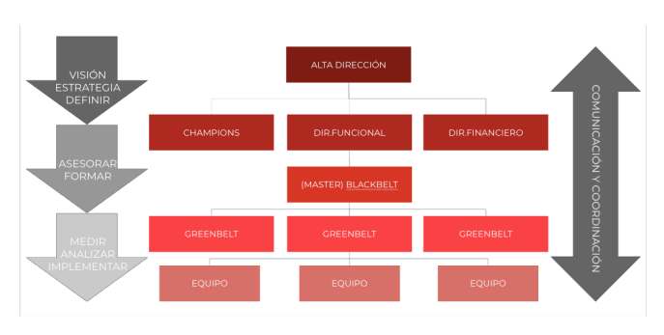
Diagrama 1: Morales Socuéllamos, J. (s. f.). Lean Seis Sigma para la Mejora de Procesos.

Métrica Seis Sigma

Para reducir la variabilidad, es clave identificar las fuentes de variación, aspecto en el que la utilización de datos y técnicas estadísticas es crucial. Para encontrar las condiciones óptimas de funcionamiento de un sistema garantizando los requisitos de calidad, es crucial el diseño de experimentos, otra herramienta estadística que cobra un papel protagonista en un proyecto de mejora Seis Sigma, al ser capaz de generar mejoras inmediatas.

La tesis de Prieto-Corcoba (2012) aporta mejoras en la metodología DMAIC reforzando la base científica en que se fundamenta Seis Sigma afirma que: Cuando Seis Sigma se implementa para el desarrollo de un producto o servicio, DMAIC se transforma en DMADV, donde las dos últimas letras aluden a Design (Diseñar, D) y Verify (Verificar, V):

- D (Definir) se define el proyecto.
- M (Medir) se determinan los requisitos y deseos del cliente.
- A (Analizar) se identifican funciones y se generan y seleccionan conceptos.
- D (Diseñar) se desarrolla el diseño, se testan optimizan las componentes y el diseño global.
- V (Verificar) se verifica el funcionamiento del diseño y se implementa.

Instrumentos de recolección y análisis de información
5.1 Entrevista
Según el asesor académico Mati Suárez, del Programa de Escritura para Tesistas de la Universidad de Chile: “La entrevista tiene un enfoque cualitativo y presenta ciertas características clave para comprender su correcta utilización como instrumento de investigación”
La entrevista, de acuerdo con Richards et al. (1992: 303), es “una conversación dirigida entre el investigador y un individuo o grupo de individuos con el propósito de recolectar información”. Actualmente, los investigadores utilizan una amplia gama de formas de obtener información y datos para sus propósitos investigativos.

Es importante tomar en cuenta que las entrevistas se utilizan para:

- Llegar a lo que es importante para la persona entrevistada y escucharla en sus propias palabras.
- Permitir explorar las percepciones, puntos de vista, ideas, etc., de la persona entrevistada.
- Proporcionar datos que sean interesantes y relevantes para su análisis y que tengan el potencial de revelar temas interesantes que expliquen el fenómeno estudiado.
- Buscar la saturación de la información, es decir, que tengas la cantidad de resultados suficientes para hacer una discusión.

5.2 Checklist
Según el Matías Gandolfo afirma que: “Una checklist no es más que una herramienta de ayuda diseñada para reducir los posibles errores u olvidos que pueden surgir, provocados por los potenciales límites de la memoria y de la atención en el ser humano”. Es más que una herramienta de ayuda diseñada para reducir los posibles errores u olvidos que pueden surgir, provocados por los potenciales límites de la memoria y de la atención en el ser humano. A través de tales herramientas se consigue asegurar la consistencia y exhaustividad en la realización de un trabajo o de alguna tarea que contenga una serie de componentes, por lo general, repetitivos.

5.3. Flujograma

Según Gómez Cejas, G. (1997); El Flujograma o Fluxograma, es un diagrama que expresa gráficamente las distintas operaciones que componen un procedimiento o parte de este, estableciendo su secuencia cronológica. Según su formato o propósito, puede contener información adicional sobre el método de ejecución de las operaciones, el itinerario de las personas, las formas, la distancia recorrida, el tiempo empleado, etc. Es una representación gráfica y visual de las actividades de un proceso, estos consisten en realizar un mapeo de forma secuencial de principio a fin de las distintas tareas que se deben realizar para cumplir algún requerimiento específico.
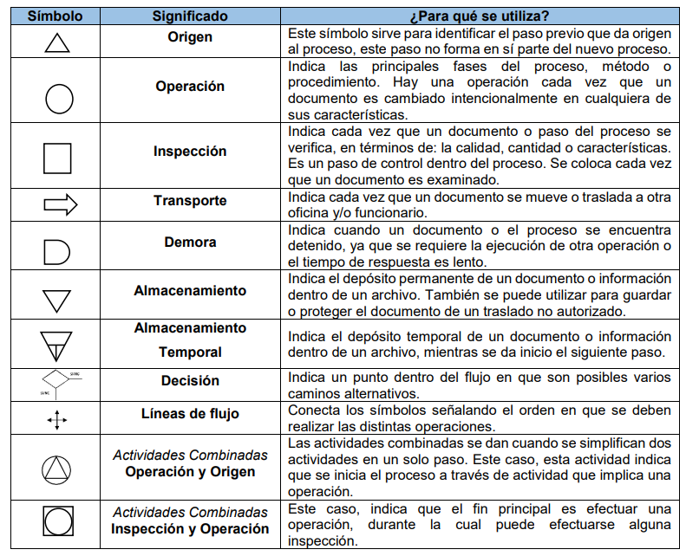
Tabla 1: Simbología ASME. Fuente: (ASME, Julio 2009).

5.4 Diagrama de Ishikawa

Según el equipo editorial de Indeed afirma que: El diagrama de Ishikawa es una de las metodologías más utilizadas en el sector empresarial para identificar, administrar y controlar errores que se generan dentro de las organizaciones. Esta metodología es crucial para el análisis de conflictos empresariales y permite investigar en profundidad los posibles agentes involucrados. El diagrama de Ishikawa fue desarrollado por el profesor Kaoru Ishikawa en la década de 1960 como parte de las herramientas de calidad total. Este diagrama permite representar gráficamente las posibles causas que contribuyen a un problema central, agrupándolas en categorías como: métodos, maquinaria, materiales, mano de obra, entorno y medición. Cada “espina” del diagrama representa una categoría de causa, lo que facilita el análisis estructurado y colaborativo en equipos de trabajo
.
5.5 FODA

Según Sánchez Huerta, D. (2020). afirma que: “El análisis FODA es la herramienta de marketing estratégico más conocida en el mundo. Permite a las empresas aplicar y encontrar la estrategia más adecuada según el momento, y va más allá del ámbito profesional al ser útil en decisiones personales y educativas”. El análisis FODA (también conocido como DAFO o SWOT en inglés) es una técnica de diagnóstico que permite identificar los factores internos (fortalezas y debilidades) y externos (oportunidades y amenazas) que afectan a una organización, proyecto o situación. Se utiliza ampliamente en planificación estratégica, gestión empresarial, marketing y desarrollo organizacional. Beneficia de gran manera en lo siguiente:

- Facilita la planificación estratégica: Ayuda a definir objetivos alineados con las capacidades y el entorno.
- Promueve el autoconocimiento organizacional: Identifica áreas de mejora y fortalezas clave.
- Anticipa riesgos y oportunidades: Permite reaccionar ante cambios del mercado o del entorno competitivo.
- Apoya la toma de decisiones: Proporciona una base objetiva para formular estrategias sostenibles.

5.6 Matriz RACI

Según Kogon, K., Blakemore, S., & Wood, J. (2015). afirma que: La matriz RACI es un modelo que define quién es Responsable (R), quién es Aprobador o Responsable final (A), quién debe ser Consultado (C) y quién debe ser Informado (I) en cada actividad de un proyecto o proceso. Se presenta en forma de tabla, cruzando tareas con participantes, y es ampliamente utilizada en gestión de proyectos, operaciones y mejora de procesos. Este enfoque permite distribuir claramente las funciones dentro de un equipo, evitando ambigüedades y mejorando la eficiencia operativa. La matriz RACI es una herramienta de gestión que asigna roles y responsabilidades en proyectos o procesos, facilitando la claridad organizacional y la toma de decisiones. Su importancia radica en evitar confusiones, duplicidades y omisiones en la ejecución de tareas.

Qué es un manual

Los Manuales Administrativos según la dirección general de programación, organización y presupuesto (2010) afirma que: los medios valiosos para la comunicación, y sirven para registrar y transmitir la información, respecto a la organización y al funcionamiento de la Dependencia; es decir, entenderemos por manual, el documento que contiene, en forma ordenada y sistemática, la información y/o las instrucciones sobre historia, organización, política y/o procedimientos de una institución, que se consideren necesarios para la mejor ejecución del trabajo.

El "Manual de Procedimientos" es, por tanto, un instrumento de apoyo administrativo, que agrupa procedimientos precisos con un objetivo común, que describe en su secuencia lógica las distintas actividades de que se compone cada uno de los procedimientos que lo integran, señalando generalmente quién, cómo, dónde, cuándo y para qué han de realizarse.

Recomendaciones para redacción del manual

Según la dirección general de programación, organización y presupuesto (2010) afirma que: es conveniente que los manuales de procedimientos sean elaborados con la participación de las unidades administrativas que tienen la responsabilidad de realizar las actividades y que además cuenten previamente con su manual de organización actualizado conforme al reglamento interior que haya sido publicado en el Diario Oficial de la Federación.

Terminado el manual de procedimientos, deberá contarse el número de páginas que lo integran, incluyendo descripciones, formas, guías de llenado y la información documental necesaria, y numerar cada página. Los manuales de procedimientos deberán elaborarse en los formatos incluidos en esta guía y la Dirección de Organización se encargará de integrar la información procesada por la unidad administrativa en dicho formato.

Delimitación del procedimiento

¿Cuál es el procedimiento que se va a analizar?
¿Dónde se inicia?
¿Dónde termina?

Una vez contestadas las preguntas anteriores, se podrá fijar el objetivo del estudio; éste servirá de guía para la investigación, el análisis y la propuesta del procedimiento o procedimientos en estudio.

Recolección de la Información

Consiste en recabar los documentos y los datos, que una vez organizados, analizados y sistematizados, permitan conocer los procesos tal y como operan en el momento, y posteriormente proponer los ajustes que se consideren convenientes. Para recabar la información, es necesario acudir a diversas fuentes, entre las que destacan los archivos documentales, en los que se localizan las bases jurídico-administrativas que rigen el funcionamiento y actividades; los funcionarios y empleados quienes pueden aportar información adicional para el análisis, diseño e implantación de procedimientos; y las áreas de trabajo que sirven para tener la visión real de las condiciones, medios y personal que operan los procedimientos.

Análisis y diseño de procedimientos

Según la dirección general de programación, organización y presupuesto (2010, p. 7-9) afirma que: a través del conocimiento de los procedimientos puede tenerse una concepción clara y sistemática de las operaciones que se realizan en la dependencia o unidad administrativa; es importante que al emprender un estudio de esta naturaleza, se aplique una metodología que garantice la descripción de los procedimientos, de acuerdo con la realidad operativa y con las normas jurídico-administrativas establecidas al efecto. En tal virtud se presentan las etapas necesarias para desarrollar la identificación, el análisis y el diseño de los procedimientos.

Las técnicas que usualmente se utilizan para recabar la información necesaria son:

- Investigación Documental:

Consiste en la selección y el análisis de aquellos escritos que contienen datos de interés relacionados con los procedimientos; para ello, se estudian documentos tales como bases jurídico-administrativas, diarios oficiales, registros estadísticos, actas de reuniones, circulares, oficios, y todos aquellos que contengan información relevante para el estudio.

- Entrevista Directa:

Consiste básicamente en reunirse con una o varias personas, y cuestionarlas orientado para la recolección de información. Este medio permite adquirir información más completa, puesto que el entrevistador, al tener una relación directa con el entrevistado puede, además de recibir respuestas, percibir actitudes.

- Observación de Campo:

Consiste en acudir al lugar u oficina en donde se desarrollan las actividades de los procedimientos y observar atentamente todo lo que sucede alrededor; para ello, es necesario anotar todo lo que se considere relevante; con esto es posible verificar o modificar la información recabada en las entrevistas.

La observación de campo es muy importante, ya que permite definir y detectar con mayor precisión los problemas, así como descubrir datos valiosos omitidos durante las entrevistas. Independientemente de la técnica utilizada para la recolección de la información, es necesario seguir todo el procedimiento; desde el principio, hasta el final, a través de todos los órganos o personas que en él intervienen.

Análisis de la Información y Diseño del Procedimiento.

Según la dirección general de programación, organización y presupuesto (2010, p. 9-10) afirma que: constituye una de las partes más importantes del estudio de procedimientos, consiste fundamentalmente en estudiar cada uno de los elementos de información o grupos de datos que se integraron durante la recolección de información, con el propósito de obtener un diagnóstico que refleje la realidad operativa actual.

¿Qué trabajo se hace?
Se cuestiona el tipo de actividades que se realizan en la unidad administrativa y los resultados que se obtienen de éstas.

¿Quién lo hace?
Son las unidades que intervienen en el procedimiento y el factor humano, ya sea como individuos o como grupos, para la realización del trabajo.

¿Cómo se hace?
Se refiere a la secuencia de actividades que se realizan para cumplir con un trabajo o servicio determinado.

¿Cuándo se hace?
Es la periodicidad con la que se realiza el trabajo, así como los horarios y tiempos
requeridos para obtener resultados o terminar una actividad.

¿Dónde se hace?
Se refiere a la ubicación geográfica y al domicilio de las oficinas.

La contestación a estos cuestionamientos, si bien implica disponibilidad de tiempo, es necesaria para el análisis de la información por ello, es indispensable dirigir principalmente la investigación a:

- La distribución que se hace de los documentos.
- El tipo de registros empleados.
- Los tipos de archivos (permanentemente o provisional).
- Las probables causas de demora.
- Los formatos o cédulas que se utilizan, su contenido, así como que parte o partes de las mismas se llenan y en qué área lo hacen.
- Las claves de los formatos, cédulas u otros.
- La determinación que se requiere.
- Las firmas o autorizaciones necesarias.

Estas recomendaciones permiten una visión más clara del conjunto de las actividades.

DISEÑO METODOLÓGICO

En la actualidad, China Cargo S.A. ha enfrentado problemas en la gestión de procesos logísticos con las coordinaciones, esto ha provocado errores y demoras en la atención de incidentes. A partir de esta problemática, se propone la elaboración de un manual que registre los procedimientos claves de las coordinaciones, esto se realiza con el fin de orientar a los nuevos colaboradores del departamento de logística y brindar herramientas de mejora continua.

Tipo de Investigación

El presente estudio, parte de una visión epistemológica interpretativa que no solo toma en cuenta los conceptos técnicos de la logística, sino, también se basa en la perspectiva de las personas que ejecutan estas coordinaciones. Considerando este enfoque, el conocimiento se obtiene mediante la experiencia del empleado, las interacciones que tienen entre ellos en el entorno laboral.

Nuestro estudio cuenta con un carácter aplicado, puesto que busca una solución práctica a los inconvenientes identificados en las coordinaciones. Asimismo, posee un alcance descriptivo – analítico, ya que se enfoca en describir, medir y analizar los procesos logísticos actuales. Esto nos permite estructurar y estandarizar sus operaciones para mitigar las deficiencias detectadas. Para esto se adoptará una metodología DMAIC (Definir, medir, analizar, mejorar y controlar), que se basa en los principios de Six Sigma y Lean.

La metodología DMAIC se fundamenta en la aplicación del método científico como estructura, lo que permite el desarrollo de un proceso riguroso de observación, análisis y propuesta de mejora, apoyado en fundamentos de la ingeniería industrial. En esta investigación, utilizamos un enfoque mixto, ya que no se limita en técnicas cuantitativas como análisis estadístico y datos medibles, sino que también integra técnicas cualitativas tales como entrevistas y observación directa. La filosofía Lean six sigma no solo se concentra en la reducción de variación y errores, sino que transforma las dificultades en los procesos en oportunidades de crecimiento.

Este enfoque no solo aporta beneficios directos a China Cargo como la reducción de errores operativos, la mejora en la capacitación del personal y la eficiencia en los procesos logísticos, sino que también genera un modelo replicable para otras empresas del sector; brindando documentación y sistematización de procesos logísticos que puedan servir como referencia para organizaciones similares que estén en etapas de crecimiento o expansión, especialmente en contextos donde aún no existen marcos operativos consolidados.

Tipo de Diseño

En el diseño de este estudio no se manipulan las variables de manera controlada, puesto que se recopila la información directamente en el entorno laboral durante un periodo de tiempo determinado, esto quiere decir que nuestra investigación es no experimental, porque no generamos ninguna situación en entorno a nuestro estudio, sino que nos centramos en supervisar las situaciones ya existentes dentro del proceso logístico de la empresa. De igual manera, esta investigación también cuenta con un diseño transversal porque se recopilan los datos a partir de un grupo específico de individuos.

Población y muestreo

Población y muestreo

La población de estudio lo constituye el departamento de logística de la empresa China Cargo S.A., incluyendo al Gerente General, supervisor de operaciones, agentes operativos y agentes de atención al cliente. Estos cargos se involucran directamente en las gestiones logísticas y poseen experiencia en el manejo de los 3 procesos logísticos que se llevan a cabo dentro de la empresa.

Para esta investigación se aplica un muestreo no probabilístico por conveniencia esto quiere decir que la selección de la muestra se realiza al criterio del investigador, la muestra es igual a la población utilizando el 100%. Este enfoque es el más apropiado, porque se busca conseguir una perspectiva directa del proceso logístico que se desarrolla dentro de la empresa. Además, el área de logística se constituye por un grupo reducido, por lo que es adecuado emplear este tipo de muestreo.

La muestra objeto de estudio, está conformada principalmente por el Gerente General (1) supervisor de Operaciones (1), un agente operativo (1) y un agente de atención al cliente (1), lo que indica que la muestra es seleccionada de manera intencional, ya que ellos son los encargados en monitorear y procesar la recepción de pedidos. Esto asegura la representación de las coordinaciones desde distintos niveles jerárquicos.

Técnica e Instrumentos de recolección de datos

Para conseguir información adecuada, se toma a consideración los siguientes instrumentos:

- Entrevistas (Ver Anexo 12.1.)

Como técnica cualitativa, la entrevista es una herramienta esencial para la recolección de información. A través de ellas, podemos obtener un entendimiento detallado y profundo de las distintas perspectivas, opiniones y experiencias de los entrevistado

La entrevista dirigida al personal operativo de logísticas de China Cargo S.A. está diseñado bajo un formato semiestructurado. Esto nos proporciona flexibilidad en explorar a profundidad los procesos logísticos, manteniendo una guía de preguntas que garantiza la consistencia en los datos recopilados. Este tipo de entrevista nos da la oportunidad de conseguir un entendimiento a fondo de las perspectivas experiencias de los colaboradores, de igual manera, podemos evaluar el nivel de conocimientos que tienen al ejecutar las coordinaciones

- Checklist de observación para registrar el proceso logístico.

El checklist de observación es un instrumento cualitativo - analítico que nos permite registrar de forma sistemática las actividades y comportamientos de los individuos al realizar las operaciones "La observación es una técnica valiosa debido a su capacidad para proporcionar información objetiva y detallada sobre un sujeto o situación" (Bastidas, et al., 2019).

El checklist se elabora con lenguaje claro e incluye actividades específicas que realiza el agente operativo durante la ejecución de una coordinación. Los resultados nos permitirán identificar con claridad los puntos críticos para el Manual de procedimientos.

Procesamiento de Datos

El procesamiento de la recolección de datos se llevó a cabo utilizando principalmente las herramientas Microsoft Excel y Microsoft Visio, ambos instrumentos nos permitieron organizar, analizar y representar la información de manera clara.

Se realizó una transcripción literal de la entrevista aplicada de los colaboradores de la empresa, registrando de manera completa las respuestas, luego se hará un análisis cualitativo para identificar patrones y divergencias entre los distintos niveles jerárquicos. Los datos recolectados a través del checklist se procesarán en Microsoft Excel, esto nos facilita la creación de tablas que muestran el nivel de cumplimiento de cada actividad del proceso, de la misma manera se la elaborarán gráficos de barras donde podremos visualizar la frecuencia de errores y el tiempo de cada tarea del procedimiento.

Luego del procesamiento de los datos obtenidos a través de las técnicas aplicadas se procedió con el análisis utilizando distintas herramientas gráficas desarrolladas en Microsoft Visio. Entre ellas, se destaca el flujograma que nos permitió obtener conocimiento a profundidad de cada una de las decisiones tomadas durante del procedimiento. De la misma forma, se implementó el diagrama Ishikawa, mediante el cual se evaluaron y clasificaron los distintos problemas que se presentaron durante nuestro estudio. Finalmente, se desarrolló un análisis FODA donde se identificaron las fortalezas y debilidades internas del proceso, así también como las oportunidades y amenazas externas.

Tipos De Análisis

- Flujograma (Ver Anexo 12.2. )

Con la información reunida de las coordinaciones de China Cargo S.A se realizó un diagrama de flujo en la herramienta Microsoft VISIO en las que podemos ver a fondo cuales son las decisiones para cada una de las etapas de dicho proceso. Por ende, podemos identificar aquellos elementos que están afectando la eficiencia operativa, de ese modo, podemos desarrollar acciones de mejora que permitan la optimización en las tareas que se realizan

- Diagrama de Ishikawa (ver Anexo 12.3.)

Como parte del proceso de mejora continua dentro de China Cargo, realizamos un diagnóstico integral, que nos permitió conocer y resaltar los procesos claves, a la vez que detectar ineficiencias relevantes dentro del flujo operativo.

Este análisis detallado ha evidenciado cuellos de botella, problemas de comunicación, deficiencias en la capacitación del personal nuevo y demoras tanto en origen como en destino. Fue así como planteamos la necesidad de identificar las causas raíz de los problemas más frecuentes en China Cargo. El planteamiento del diagrama de Ishikawa nos ayudó para desglosar los factores que influyen directamente en los retrasos y fallos operativos, especialmente en las coordinaciones FCL, que han demostrado ser las más complejas por su carga documental, gestión de transporte y alta dependencia de terceros como aduanas y puertos.

Este diagrama permitirá agrupar y analizar los elementos que afectan directamente la eficiencia operativa y la experiencia del cliente, el objetivo de aplicar este diagrama no solo es visualizar los problemas, sino generar propuestas concretas de mejora y soluciones prácticas. Al clasificar las posibles causas en seis categorías clave: mano de obra, medición, materiales, máquinas, métodos y medio ambiente, se podrá establecer un enfoque estructurado para identificar áreas prioritarias de intervención, crear manuales de procedimiento eficientes, fortalecer la capacitación y optimizar la comunicación interna y externa.

- Análisis FODA (Ver Anexo 12.4.)

El análisis FODA es una herramienta de planificación estratégica que analiza información basada en datos, esto es útil para que las organizaciones logren observar el funcionamiento interno y externo. (Learned et al. 1969, citado por Oña Chiguano, 2018) menciona que "El origen del término "FODA" es desconocido y que ha crecido como una herramienta clave para abordar situaciones estratégicas complejas mediante la reducción de la cantidad de información para mejorar la toma de decisiones.

Al obtener toda la información necesaria de parte del equipo logístico de la empresa se realiza un análisis profundo para identificar patrones y áreas de mejora. Mediante la aplicación Microsoft Visio se realiza el análisis FODA, con esta herramienta podemos detectar las fortalezas, oportunidades, debilidades y amenazas, esto nos ofrece un estatus de la situación actual de la empresa y nos ayudará a realizar una planificación estratégica.

- SIX SIGMA

La metodología DMAIC nos ayuda a identificar y resolver problemas antes de tomar medidas correctivas. Este enfoque se divide en 5 fases, las cuales son:

- Definir: La fase de definición establece el problema a resolver y que se necesita para resolverlo, esto incluye exponer el tema, objetivo y alcance necesarios para lograr alguna mejora. En nuestro caso es la falta de documentación estandarizada.
- Medición: Una vez definido el problema, se recopila los datos para entender la situación actual, esto abarca indicadores de rendimiento (KPI), entrevista o encuestas a jefaturas y responsables de operaciones.
- Analizar: En esta fase se estudian los datos recopilados donde se determina la raíz del problema en el proceso existente.
- Diseñar: Tras procesar y analizar los datos, se procede a la formulación de propuestas de acción. En esta fase se diseña la solución, se verifica con los responsables de área para ser sometida a una prueba piloto con el fin comprobar su efectividad.
- Controlar: Esta fase es clave para verificar y sostener el éxito de la solución implementada. Es importante contar con criterios de control como checklist, metas o estadísticas, de manera que funcione como base para supervisar y valorar la aplicación de las acciones.

CAPÍTULO I
IDENTIFICAR

Procesos en los puestos de trabajo de China Cargo S.A.

La distribución organizativa de esta empresa se segmenta por área, en donde cada colaborador desempeña un papel crucial que facilitará la fluidez en cada coordinación, a continuación se presenta la descripción de puestos de puestos y la influencia que cada uno de estos sectores tiene dentro del área operativa, principalmente, permitiendo que el desempeño de cada coordinación fluya adecuadamente.

1.1.1 Gerente general
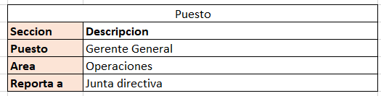

1.1.1.1 Dirección estratégica y operativa:
- Establecer la dirección general y coordinar todas las actividades de la empresa.
- Asegurar que los procesos logísticos y aduaneros se alineen con los objetivos generales.

1.1.1.2 Cumplimiento normativo:
- Garantizar que todas las operaciones, desde la inspección hasta la liberación de mercancías, cumplan con las leyes y regulaciones aduaneras aplicables en los diferentes países.

1.1.1.3 Gestión de relaciones:
- Se encarga de las relaciones con clientes, proveedores, transportistas y entidades gubernamentales, negociando contratos y resolviendo conflictos operativos.

1.1.1.4 Optimización de la cadena de suministro:
- Supervisa y optimiza todo el ciclo logístico, desde la adquisición de materias primas hasta la entrega del producto final, incluyendo el almacenamiento, transporte y distribución.

1.1.1.5 Gestión de equipos:
- Lidera, supervisa y capacita al personal para asegurar un alto rendimiento, fomentando un ambiente de trabajo colaborativo y eficiente.

1.1.1.6 Control de costos y presupuesto:
- Administra los presupuestos, controla los costos operativos y evalúa la rentabilidad de los servicios logísticos.

1.1.1.7 Análisis y toma de decisiones:
- Utiliza datos y métricas para evaluar el rendimiento, identificar tendencias, y tomar decisiones para mejorar la eficiencia y la rentabilidad.

1.1.1.8 Gestión de riesgos:
- Evalúa los riesgos potenciales en las operaciones internacionales y desarrolla estrategias para mitigarlos, garantizando la continuidad del negocio.

1.1.2 Supervisor de operaciones

A continuación se presenta una descripción del puesto de trabajo:
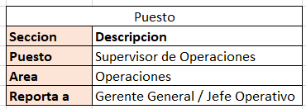
Las actividades que realiza el colaborador son las siguientes:

1.1.2.1 Planificación y Coordinación Operativa

- Supervisar y coordinar las operaciones diarias de carga y descarga.
- Garantizar la correcta ejecución de las coordinaciones aprobadas por el área comercial.
- Verificar que la documentación de embarque esté completa y en orden.

1.1.2.2 Gestión de Personal y Recursos

- Asignar tareas al equipo operativo, enfocándose en el cumplimiento de de la tareas establecidas para la jornada
- Supervisar el cumplimiento de los tiempos de tránsito de las cargas y de la documentación que se le emite a los clientes
- Coordinar recursos y equipos necesarios para la operación.

1.1.2.3 Control de Procesos y Calidad

- Monitorear la correcta manipulación y resguardo de la carga.
- Identificar desviaciones y aplicar medidas correctivas.
- Dar seguimiento a indicadores de desempeño del área.

1.1.2.4 Comunicación Interdepartamental

- Mantener contacto constante con el área de Ventas y Pricing para validar instrucciones.
- Informar a clientes (a través de Ventas) sobre el estado de sus cargas.
- Reportar incidencias relevantes a la Gerencia.

1.1.2.5 Cumplimiento Normativo y Seguridad

- Asegurar que las operaciones cumplan con normas de seguridad, aduaneras y logísticas.
- Capacitar al equipo en medidas de seguridad y procedimientos establecidos.

1.1.3 Agente de operaciones

A continuación se presenta una descripción del puesto de trabajo:
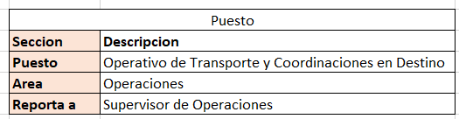

Las actividades que realiza el colaborador son las siguientes:

1.1.3.1 Gestión de Traslados FTL

- Coordinar y supervisar los traslados terrestres de carga completa (FTL).
- Garantizar que las rutas y tiempos de entrega se cumplan según lo acordado.
- Mantener contacto directo con transportistas y clientes para confirmar los movimientos.

1.1.3.2 Coordinaciones en Destino

- Organizar la logística de entrega final en destino.
- Asegurar que las instrucciones del cliente se cumplan al recibir la carga.
- Resolver incidencias operativas en el punto de destino.
- Para cargas FCL asegurarse de enviar a la naviera la Declaración de Importación compartida al cliente por el ejecutivo de servicio al cliente.
- Encargarse de la asignación de transporte para movilizar el contenedor de puerto a almacén fiscal.

1.1.3.3 Ingreso de Datos en Sistema

- Registrar en el sistema los datos completos de cada coordinación (cliente, proveedor, costos, fechas, etc.).
- Mantener actualizada la información para consulta de las áreas Comercial, Operaciones y Contabilidad.

1.1.3.4 Gestión de Facturación al Cliente

- Generar facturas al cliente de acuerdo con las tarifas y servicios brindados.
- Validar que la información de la factura sea correcta antes de su emisión.
- Coordinar con el área contable la entrega de facturas.

1.1.3.5 Gestión de Facturas de Proveedores

- Recibir y verificar facturas emitidas por el transportista.
- Registrar la provisión de estas facturas en el sistema.
- Coordinar con Contabilidad para que se realice el pago correspondiente.

1.1.4 Agente de atencion al cliente

A continuación se presenta una descripción del puesto de trabajo:
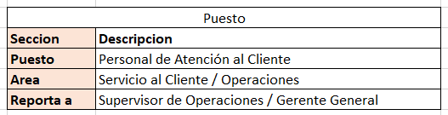

Las actividades que realiza el colaborador son las siguientes:

1.1.4.1 Gestión de Guías de Embarque (RO)

- Enviar las guías de embarque (RO) al agente de origen en coordinaciones FOB FCL.
- En coordinaciones LCL EXW o FCA, enviar RO una vez que el área de Pricing abra la cadena de comunicación con el agente.
- Verificar la exactitud de la información que se detalla en el RO

1.1.4.2 Comunicación y Coordinación con Agentes de Origen

- Abrir la cadena de comunicación con el agente de origen según corresponda.
- Dar seguimiento a la gestión de la carga en origen, revisando la documentación y validarla con el cliente
- Resolver incidencias en coordinación con el agente.

1.1.4.3 Información y Atención al Cliente

- Informar al cliente sobre actualizaciones y avances de la carga en origen.
- Asegurar las cargas según requerimientos.
- Atender consultas del cliente y brindar soporte durante la coordinación.

1.1.4.4 Gestión Documental

- Abrir expediente físico y digital de cada coordinación.
- Cargar facturas de origen al expediente correspondiente.
- Mantener actualizada la base documental para consulta de áreas internas.

1.1.4.5 Seguimiento de Tránsito y Entregas

- Dar seguimiento al tránsito de la carga hasta su arribo.
- Enviar aviso de arribo al cliente.
- Trasladar el embarque al área operativa para la gestión final.

Recopilación de Información

Para lograr identificar la situación actual de la empresa, fue necesario la recopilación de información, esto se hizo a través de entrevistas aplicadas a los colaboradores del área de Logística de China Cargo S.A.

Como parte del proceso exploratorio en el área, se realizó una entrevista al Gerente general, supervisor de Operaciones, agente de operaciones y agente de servicio al cliente; esta herramienta es importante en la investigación cualitativa, puesto que nos da la oportunidad de conocer una perspectiva, experiencia y opinión directa del participante.

Durante la entrevista se detalla sobre los factores internos y externos que afectan la eficiencia al ejecutar una coordinación, asimismo nos centramos en conocer la opinión sobre las distintas propuestas de mejoras que se pueden implementar dentro del área para lograr aumentar su desempeño, satisfacción del cliente y disminuir la carga de trabajo ocasionada por la poca estandarización que posee la empresa.

Matriz RACI

A través de una matriz RACI organizamos los roles y las responsabilidades de manera más ordenada y estructurada mediante las siguientes siglas:

A (Accountable): Responsable final de la tarea (uno solo por actividad).
R (Responsible): Realiza el trabajo directamente.
C (Consulted): Debe ser consultado durante la tarea.
I (Informed): Debe ser informado después de realizar la tarea.

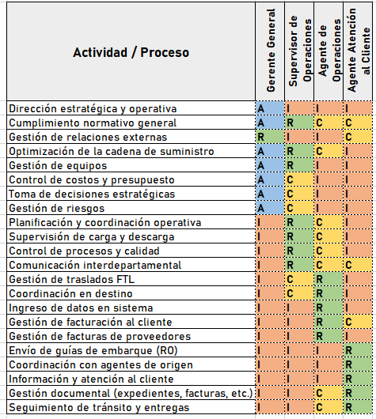

Interpretación por Actividad

A. Procesos de Dirección y Estrategia
El Gerente General domina esta sección, siendo la figura de Aprobador o Responsable directo.
- Dirección estratégica y operativa, Optimización, Gestión de equipos, Control de costos, Toma de decisiones, Gestión de riesgos: El Gerente General (A/R) es el máximo responsable de la ejecución y aprobación. El Supervisor de Operaciones (C) es consultado por su conocimiento operativo, mientras que los Agentes se mantienen Informados.
- Cumplimiento normativo general: El Gerente General (A) aprueba, pero el Supervisor de Operaciones (R) es el ejecutor de asegurar que se aplique en la práctica.
- Gestión de relaciones externas: Esta recae en el Gerente General (R), mientras que el Supervisor y los Agentes son Consultados o Informados, según la relación.

B. Procesos de Gestión Operativa
El Supervisor de Operaciones toma el liderazgo en esta sección.
- Planificación y coordinación operativa, Supervisión de carga y descarga, Control de procesos y calidad: El Supervisor de Operaciones (R) es el ejecutor directo y responsable de estas actividades. El Agente de Operaciones (C) es consultado para la ejecución o como fuente de datos, y los demás son informados.
- Comunicación interdepartamental: El Supervisor (R) se encarga de que esta comunicación se lleve a cabo, con el Agente de Operaciones y el Agente de Atención al Cliente (C) siendo partes consultadas clave.

C. Procesos Logísticos y Financieros de Ejecución
El Agente de Operaciones es el ejecutor clave.
- Gestión de traslados FTL, Coordinación en destino, Ingreso de datos en sistema: El Agente de Operaciones (R) es el responsable directo de la ejecución logística y el registro de la información. El Supervisor de Operaciones (C) es consultado para supervisión o apoyo.
- Gestión de facturación al cliente y facturas de proveedores: El Agente de Operaciones (R) ejecuta la creación/validación de facturas. El Agente de Atención al Cliente (C) es consultado en la facturación a cliente (por su contacto y conocimiento de tarifas/servicios) y el Supervisor es Informado.

D. Procesos de Comunicación y Servicio al Cliente
El Agente de Atención al Cliente lidera estos procesos.
- Envío de guías de embarque (RO), Coordinación con agentes de origen, Información y atención al cliente: El Agente de Atención al Cliente (R) es el responsable de toda la interacción y gestión documental con el exterior.
- Gestión documental (expedientes, facturas, etc.): El Agente de Atención al Cliente (R) es responsable de la apertura y carga de expedientes, siendo el Agente de Operaciones (C) consultado para la entrega o confirmación de documentos operativos.
- Seguimiento de tránsito y entregas: El Agente de Atención al Cliente (R) es el responsable de mantener el seguimiento y notificar, con el Agente de Operaciones (C) siendo consultado, ya que es quien puede manejar la información de destino.

CAPÍTULO II

ANALIZAR
(APLICACIÓN DEL DMAIC)

RESULTADOS Y DISCUSIONES

En este apartado se muestran los principales resultados obtenidos en la investigación, estos se derivan del análisis de la información obtenida a través de los instrumentos de recolección de datos. entre ellos: entrevista realizada al gerente general, supervisor de operaciones y agentes operativos(ver Anexo 3), también se aplicó la observación directa (ver anexo 5). Los resultados obtenidos abordan los objetivos específicos para el desarrollo de la presente investigación, con el fin de facilitar la elaboración del Manual Operativo de China Cargo S.A.

Entrevista

La entrevista se aplicó mediante un muestreo no probabilístico, esto quiere decir que los sujetos a entrevistar fueron elegidos a propósito; la entrevista se dirigió a 4 colaboradores del área de logística entre ellos: Gerente general, Supervisor de Operaciones, Agente de operaciones y Agente de atención al cliente. Durante la entrevista, se explora sobre los tiempos existentes de las coordinaciones, las etapas donde sufren más retrasos, el uso de herramientas digitales y factores externos e internos que afectan la eficiencia en el proceso.

Checklist de observación

El checklist de observación

Definir

Descripción del problema
La fase definir constituye la primera etapa de la metodología DMAIC, cuyo propósito es identificar el problema principal que afecta el desempeño operativo de la empresa China Cargo S.A. En esta fase se determinó que la organización enfrenta dificultades recurrentes en las coordinaciones marítimas (FCL), coordinaciones aéreas y terrestres.
A partir del diagnóstico realizado mediante entrevista, observación directa e instrumentos de análisis; se evidenció que dichas dificultades se deben a la ausencia de procesos estandarizados y fallas en la comunicación interna dentro de los distintos departamentos de la compañía.
Estas deficiencias han provocado fallas en la documentación, retrasos en los pagos a proveedores y reprocesos administrativos, incrementando los costos operativos y afectando el cumplimiento de los plazos establecidos con los clientes. De acuerdo con la información obtenida en la entrevista, la mayoría de las demoras están relacionadas con la carencia de documentos que detallen las etapas, responsabilidades y tiempos de cada coordinación.
Por lo tanto, podemos definir que nuestro problema central es: La inexistencia de un manual de procedimientos y funciones que impide la estandarización de tareas en el área operativa de China Cargo S.A., generando inconsistencias en la ejecución y demoras en la coordinación de cargas y embarques, afectando la eficiencia de la empresa.
Voz del cliente (VOC)
La identificación del problema se complementa con la recopilación de la voz del cliente, que se refiere a la percepción de las necesidades y expectativas de quienes participan en el proceso logístico. La información fue adquirida de manera indirecta, a través de entrevistas con el personal operativo y con los agentes encargados de la atención al cliente, quienes reportaron las observaciones recurrentes que reciben durante las coordinaciones.
El cliente interno, es representado por el personal del área de logística, quienes manifestaron la necesidad de disponer con procedimientos claros y estandarizados que orienten la adecuada ejecución del proceso aduanero. La carencia de lineamientos definidos dificulta la coordinación entre áreas y la comunicación con agentes externos.
Del mismo modo, según los comentarios reportados por los agentes, los clientes externos suelen quejarse por el tiempo que se tarda en despachar la carga desde el puerto y por la atención en el destino, esto afecta la percepción de eficiencia del servicio logístico ofrecido. En conjunto, las dos percepciones confirman la necesidad de definir y estandarizar los procesos logísticos mediante la elaboración de un manual de procedimientos que permita optimizar los tiempos y mejorar la atención al cliente.
Voz del cliente interno y externo en el proceso logístico
Tipo de cliente | Fuente de Información | Observaciones | Necesidad identificada | Requerimientos de mejora
Interno (colaboradores operativos) | Entrevista a operativos | Dificultad en coordinar tareas por falta de estandarización de procedimientos y comunicación entre áreas | Definición precisa de tareas y responsabilidades | Manual operativo
Externo (clientes) | Comentarios reportados por agentes operativos | Quejas por demoras en despacho desde el puerto al destino | Reducción de tiempos y atención | Procedimientos que optimicen las coordinaciones y servicios
Mapa de Proceso (SIPOC)
Para comprender el flujo general del proceso logístico y ubicar las etapas, se elaboró un mapa SIPOC. Esta herramienta permite visualizar las relaciones entre los proveedores de información, las entradas, actividades del proceso, resultados obtenidos y clientes involucrados.

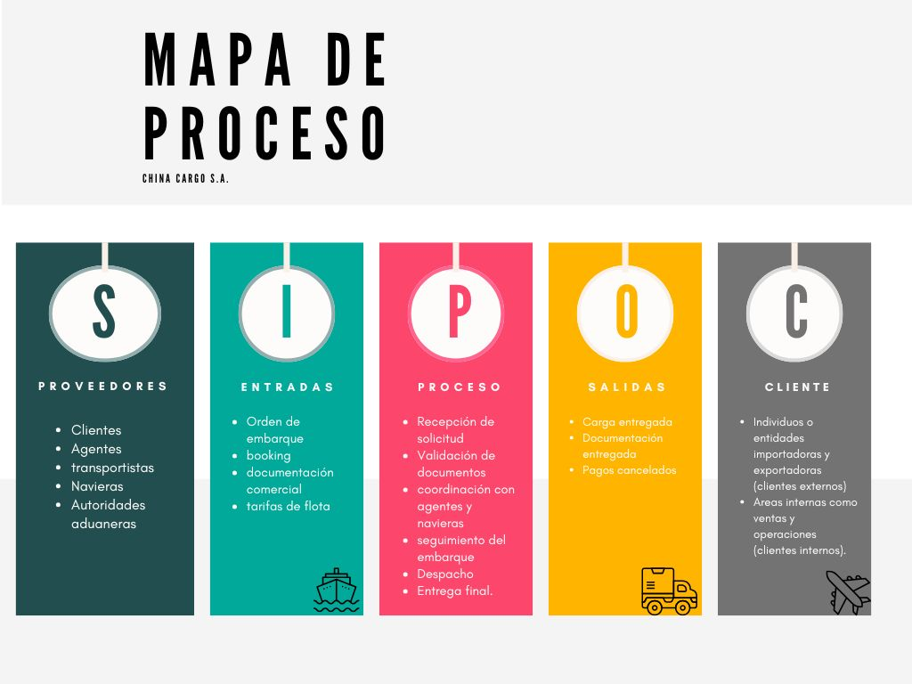

Medir

La finalidad de esta fase es evidenciar el desempeño actual del área operativa de China Cargo S.A. Para ello se utilizaron indicadores que reflejan el cumplimiento de las actividades, frecuencia de errores y cuellos de botella a lo largo de las coordinaciones; así como el tiempo promedio de ejecución de cada coordinación. Dichos datos fueron obtenidos mediante instrumentos de recolección como entrevistas, check list, encuentras y observación directa al personal operativo de esta empresa.

En la tabla presentada a continuación se detalla la funcionalidad métrica de cada herramienta utilizada y el resultado esperado posterior a la implementación de las mismas:

Herramienta | Variable evaluada | Indicador | Resultado esperado
Registros de coordinación | Tiempos promedio de atención | Tiempo promedio por coordinación | Reducción de 20% tras mejora
Entrevista | Comunicación interna y delimitación de funciones por colaborador | Porcentaje de colaboradores que manifiestan confusión con relación a delimitación de sus funciones operativas | Se estima una reducción del 30 % aproximadamente.
Entrevista | Nivel de estandarización de procesos | Porcentaje de procedimientos documentados y aplicados | Se estima un incremento del 60% en la estandarización de los procedimientos operativos.
Checklist de observación | Cumplimiento de tareas operativas | Porcentaje de actividades ejecutadas correctamente | Se estima un incremento del 80%

Posterior a la delimitación de las variables evaluadas en la implementación de cada herramienta y con una visibilidad más clara de los indicadores claves para conseguir optimizar los procesos logísticos de la empresa, se definieron y formularon los indicadores de desempeño que ayudarán a conseguir la optimización operativa.

2.1. Implementación de Indicadores Clave de desempeño (KPI)

- Tiempo Promedio de coordinación:
Para determinar este indicador se tomaron como ejemplos dos coordinaciones de un mismo cliente con orígenes distintos, la coordinación a que fue asignada por el ejecutivo de ventas el 24 de julio y fue entregada al cliente en puerto Corinto el 29 de septiembre.
- Lugar de origen Qingdao, China
- Lugar de entrega Corinto, Nicaragua
- Naviera CMA CGM
- Mercancía Llantas para motocicletas y material POP

La coordinación b fue asignada el 15 de agosto y fue entregada al cliente el 03 de octubre:
- Lugar de origen: Qingdao, China
- Lugar de entrega Corinto, Nicaragua
- Naviera Hapag LLoyd
- Mercancía Llantas para motocicletas y material POP

Con este indicador se pretende determinar la duración promedio actual de una coordinación marítima, tomando en cuenta los tiempos de tránsito de dos navieras, se implementará la fórmula:
TPC = Fecha de entrega - Fecha de asignación

Valor actual para coordinación a

TPC = 29/sep/2025 - 24/jul/2025
TPC = 67 días

Valor actual para coordinación b

TPC = 03/oct/2025 - 15/ago/2025
TPC = 49 días

Con ambas respuestas se demuestra la variación que pueden tener dos coordinaciones similares en origen y carga pero diferente en cuanto a la naviera con la cual se transporta el contenedor. A lo largo de esta fase se determinarán los factores tanto internos como externos que causan demoras en el cumplimiento de una coordinación.

- Porcentaje de Cumplimiento de Actividades desempeñadas por el área operativa

Este indicador medirá el cumplimiento de las actividades diarias y semanales (con base en el chek list y observaciones directas) realizadas por los colaboradores del área operativa, se medirá el cumplimiento individual y grupal para determinar el porcentaje de efectividad actual.

- Desempeño Ejecutivo de atención al cliente

Según el check list presentado en anexos, el ejecutivo de atención al cliente las actividades propuestas para realización diaria o consecutiva, se cumplen en tiempo. Sin embargo, durante la observación directa realizada por el equipo investigativo, se encontró como puntos a resaltar que el operativo realiza actividades externas a sus labores diarias por ejemplo la atención a proveedores que se presentar en las instalaciones para entregar facturas y retirar recibos de cajas por retenciones a la cancelación de cargos por servicios; y durante este período de atención el operativo pierde alrededor de 10 a 20 minutos. Lo cual, deriva en retraso con el cumplimiento de sus actividades diarias.

Según lo indicado por el supervisor de operaciones, el ejecutivo de atención al cliente debe realizar en un plazo de 3 horas comprendidas de 8am a 11am todas las actividades correspondiente a coordinaciones en origen, sin embargo, durante el plazo de observación, se notó que el ejecutivo cubre al menos la mitad de las actividades en origen durante estas tres horas, los motivos detectados que ocasionan retrasos son:

- El ejecutivo interrumpe de inmediato cualquier actividad que esté realizando si se reporta que hay un cliente/proveedor en recepción, ya que debe atender a su solicitud a la brevedad.
- El ejecutivo interrumpe de inmediato cualquier actividad que esté realizando si su supervisor o algún ejecutivo de venta solicita que se atienda cualquier otra coordinación o se atienda cualquier urgencia operativa.
- El ejecutivo se retrasa en dar respuesta a los agentes sobre aprobación de documentos en origen, debido a que ciertos clientes no responden a los correos electrónicos enviados o a los mensajes de textos en donde se le solicita su visto bueno y/o ayuda/aprobación.
- Anulación de facturas solicitadas por el departamento contable.

Se notó que entre los días lunes a miércoles el ejecutivo tiene retrasos para cumplir con la revisión y respuesta a las actividades de origen en el período descrito anteriormente, sin embargo los días jueves a sábados, el ejecutivo tiene menos carga laboral y consigue dar seguimiento a C. en origen entre las 8 y 11 am.

Referente a demás actividades, el operativo no cumple en tiempo con la suscripción de facturas en el sistema, ya que, basado en un análisis visual, al final de la semana este cuenta con al menos 6 facturas pendientes de suscrpción en sistema.

De igual forma, el operativo debe dedicar la jornada laboral posterior a 1 pm para atender solicitudes de clientes cuyas cargas se encuentren en tránsito internacional; sin embargo, se ha notado que
el operativo únicamente atiende diariamente alrededor del 70% de solicitudes diarias.

Finalmente, se estima que el ejecutivo de operaciones cumple únicamente con el 75% de actividades diarias y un 75% de sus actividades semanales, dejando una brecha significativa de coordinaciones y actividades por atender, las cuales se acumulan poco a poco hasta ocasionar a este colaborador una obstrucción en su desempeño.
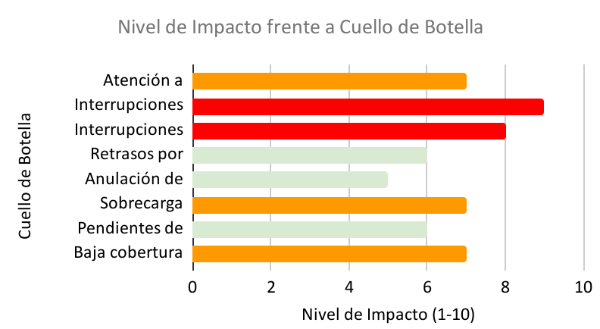
Teniendo en cuenta que el ejecutivo cumple con el 75% de sus actividades diarias y semanales, se realizó un gráfico en donde se presenta el impacto que tienen diversas factores externas o parcialmente externas en el cumplimiento de actividades iniciales; siendo las casillas en rojo representan factores que retrasan directamente el cumplimiento de las actividades como lo son la interrupción por atención a clientes y proveedores, así como la atención a otras solicitudes urgentes.

En naranja se ilustran los factores de impacto medio como la acumulación de trabajo de lunes a miércoles, retraso por falta de respuesta de clientes y acumulación de facturas pendientes de suscripción.

En celeste se representan los factores de impacto moderado, correspondidos por tareas administrativas como anulación de facturas o seguimiento a cargas en tránsito internacional.

- Desempeño Ejecutivo de Operaciones

El desempeño diario del Ejecutivo de Operaciones muestra un cumplimiento aceptable de sus responsabilidades, aunque con claras dificultades para mantener la constancia en el tiempo. Si bien dichas actividades asignadas dentro del checklist se ejecutan, estas se realizan a duras penas y con una fuerte dependencia de horas extra, lo cual refleja una sobrecarga de trabajo y una falta de equilibrio entre la cantidad de tareas asignadas y el tiempo disponible dentro de la jornada laboral, rondando entre un 70% y 80% de cumplimiento en las labores diarias, resultando progresivamente en acumulación de tareas que impactan en la eficiencia de este operativo.

Uno de los principales factores que retrasa la coordinación en destino son: la demora por parte de los clientes al completar la Declaración de Importación, documento indispensable para la liberación de la carga y la continuidad de los procesos logísticos y demora en la liberación del contenedor una vez este se encuentra en el puerto. Estas demoras generan cuellos de botella que afectan la programación de entregas y la gestión con las navieras.

Otro punto clave para la medición del desempeño, es la atención a clientes inconformes con los cargos en destino aplicados durante la finalización de la coordinación, en donde el operativo correspondiente dedica parte significativa de su jornada a responder correos o llamadas de clientes que cuestionan los montos facturados, lo que desvía su atención de las actividades operativas principales; prolongando el tiempo de respuesta en otras gestiones y contribuye al retraso en las coordinaciones diarias.

Un factor parcialmente externo que obstaculiza el desempeño del operativo, es la demora del área contable en realizar la cancelación de cargos hacia las navieras, lo que provoca que los contenedores no puedan liberarse de puerto a tiempo y genera costos adicionales por almacenaje o retrasos en entregas. A esto se suma el hecho de que el Ejecutivo de Operaciones invierte parte de su tiempo en resolver temas contables o administrativos que no corresponden a su función directa, tales como aclaraciones de facturación o seguimiento de pagos pendientes.

Estas desviaciones de su rol operativo limitan la disponibilidad de tiempo para actividades clave como la supervisión de rutas, la confirmación de entregas o la actualización de reportes logísticos.
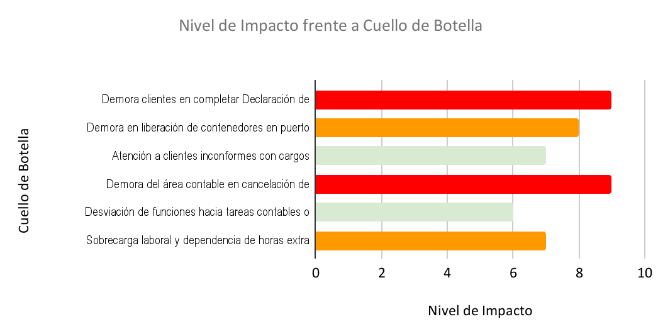
Tomando en cuenta que el ejecutivo de operaciones en destino presenta un desempeño del 80% en sus actividades diarias y semanales, tenemos como factor de retraso o demora principal, la dependencia que surge al esperar que el cliente complete la Declaración de Importación para dar inicio al proceso de desconsolidación y nacionalización del contenedor que transporta su carga. Así mismo, un factor de impacto directo en el cumplimiento de las actividades diarias se encuentra la demora del área contable en la realización de cancelación de cargos a las navieras, lo que igualmente genera retrasos en puerto e incluso multas portuarias. Estos puntos claves ocasionan que el operativo viva bajo una constante sobrecarga laboral debido a la deficiencia en la distribución de tareas y la falta de estandarización de roles.

Analizar

Análisis Diagrama de Flujo

Se elaboró un diagrama de flujo del proceso logístico actual de la empresa China Cargo S.A., ya que anteriormente no se contaba con uno establecido, con esto se representa de manera visual las actividades que componen cada coordinación. Este instrumento nos permitió visualizar e identificar la secuencia de tareas, los puntos de interacción entre los distintos departamentos y los posibles pasos donde se encuentran las ineficiencias que afectan la fluidez operativa.
Este flujograma se diseñó con base en la información recolectada durante la etapa de diagnóstico, entrevista con el personal operativo y observación directa de las actividades cotidianas de los agentes.
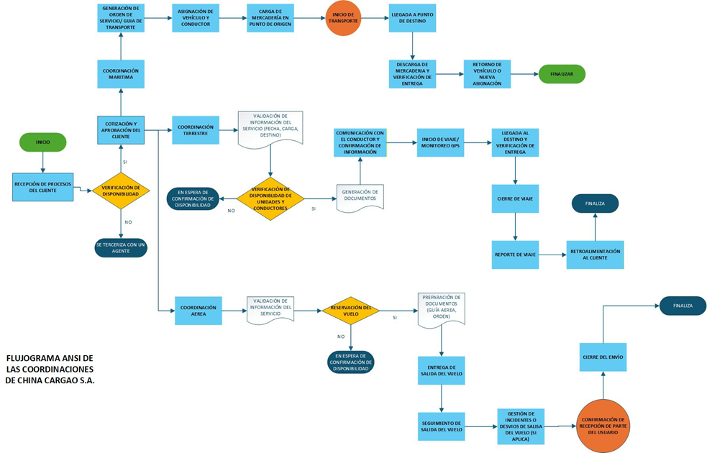

A continuación, se describe de manera secuencial del flujo de procesos de coordinación:
Etapa 1. Recepción de la solicitud del cliente

El agente de atención al cliente recibe la solicitud de servicio de transporte (marítimo, aéreo o terrestre) por correo electrónico.
Etapa 2. Asignación del tipo de servicio
El agente de operaciones determina la modalidad de transporte según el requerimiento del cliente y se comunica con el agente correspondiente.
Etapa 3. Confirmación de disponibilidad con agente o proveedor
El agente de operaciones se contacta con el shipper para confirmar disponibilidad, tarifas y fechas. Esta información se remite al cliente para su revisión y aprobación.
Etapa 4. Elaboración y envío de documentos necesarios
El agente prepara la documentación que son facturas, listas de empaques, guías y demás documentos requeridos.
Etapa 5. Coordinación del embarque
Una vez preparada la documentación requerida, se coordina el retiro y envío de carga.
Etapa 6. Seguimiento del envío
El agente de operaciones da seguimiento mediante correos, GPS y llamadas.
Etapa 7. Entrega Final y cierre de servicio
El agente de atención al cliente notifica la entrega en destino. Posteriormente, se realiza la gestión de pagos y facturación.
Cuellos de botellas identificados
Al establecer las etapas de las coordinaciones mediante el flujograma, logramos identificar en qué fase se generan usualmente los cuellos de botellas.

N° | ETAPA DEL PROCESO | CAUSAS
1 | PUNTO DE ORIGEN (ASIGNACIÓN DEL TIPO DE SERVICIO) | - Disponibilidad con navieras o costos elevados que el cliente no acepta  - Imprevistos externos que complican las salidas de las cargas desde su punto de origen
2 | DESPACHO EN PUERTOS | - Pagos retrasados a navieras complicando la liberación de los MBL de los contenedores
3 | VALIDACIÓN DE DOCUMENTOS | - Facturas mal registradas o con información faltante e ingreso tardío en el sistema.  - Envío tardío de la documentación, emitiendo con retraso la orden de pago del cliente

Análisis diagrama ISHIKAWA

Se aplicó el diagrama causa-efecto con el objetivo de identificar las causas raíz que generan ineficiencias en el proceso de coordinación logística. Este instrumento facilitó evaluar de manera estructurada los factores que intervienen en el desempeño operativo de la empresa. Se clasificó en cinco categorías incluyendo: Tecnología, Documentación, personal, medio externo y procesos.

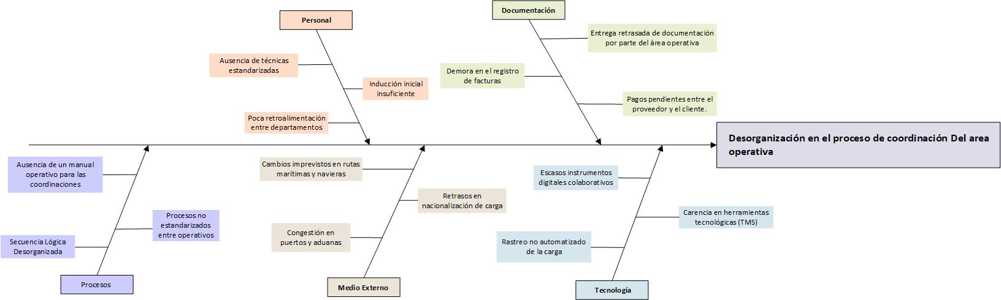

A continuación, se presenta una evaluación detallada de cada categoría:

- Tecnología: Se identificó una limitada automatización de los procesos. Actualmente la empresa cuenta con herramientas tecnológicas básicas como la comunicación por correo electrónico para la gestión de embarques, esto aumenta el riesgo de pérdida de información, ya sea porque el agente no tiene soporte sobre los correos importantes, generando dificultad en el seguimiento de las operaciones. La ausencia de sistemas integrados de trazabilidad impide disponer de datos en tiempo real y limita la capacidad de respuestas ante contingencias.

- Documentación: Las irregularidades detectadas en los documentos logísticos como facturas, guías aéreas y conocimientos de embarque; constituyen una de las principales causas en los reprocesos administrativos y demoras. La carencia de formatos estandarizados y protocolos de auditoría genera errores que afectan el cumplimiento de los tiempos de despacho y las relaciones con proveedores y clientes.

- Personal: El personal operativo cuenta con experiencia técnica y conocimientos en el sector logístico; sin embargo, no dispone una guía estructurada ni programa de capacitación continua que garanticen la consistencia operativa. La incorporación de nuevos colaboradores sin un proceso formal de inducción genera errores, retrabajos y dependencia de la experiencia individual. Asimismo, una de las causas que genera duplicidad de tareas es la comunicación entre los departamentos de operaciones y ventas, sin protocolos definidos ni reuniones de seguimientos ocasiona una confusión en la asignación de sus responsabilidades.

- Medio externo: Los factores externos son amenazas que no están dentro del control de China Cargos S.A., pero en ocasiones afectan los plazos de entregas. Los imprevistos en rutas marítimas es la fuente principal de la duración larga de la coordinación, de la misma forma la congestión en puertos genera cargos por demora afectando directamente al agente y al cliente. Para lograr controlar estos factores externos se requiere planes de contingencia y seguimiento constantes.

- Procesos: Se evidenció la ausencia de procedimientos estandarizados e inexistencia de documentación formal que describa la etapas, responsables y tiempos promedios de ejecución para cada coordinación. Esta carencia ocasiona variabilidad al ejecutar las tareas, errores en la validación de documentos por no tener los soportes necesarios y retrasos por la poca comunicación existente entre las áreas. La inexistencia de un manual operativo crea una debilidad significativa que impide un flujo de trabajo uniforme y controlado.

El análisis de las causas raíz del problema principal, permitió comprender que las ineficiencias detectadas que presenta el área logística no son derivadas por la falta de recursos, sino de deficiencias en la organización y documentación de los procedimientos internos. La carencia de estandarización, herramientas tecnológicas integradas y de métricas de control, esto afecta directamente en los tiempos de coordinación.

Lo obtenido del diagrama causa – efecto valida los hallazgos obtenidos en el diagnóstico y la voz del cliente, donde se resaltó la inconformidad que expresan los clientes por los tiempos de despacho y la atención en el destino. Estos problemas reflejan la necesidad de formalizar los procesos operativos .

3.2. Analisis FODA

Una vez aplicados los instrumentos de recolección de datos se llevó a cabo el análisis de la situación actual de la empresa, esto nos permite comprender y relacionar los factores internos y externos que influyen en el desempeño del área logística.
En la tabla #.., se presenta un análisis cualitativo interno y externo mediante utilizando la metodología FODA. Este análisis identifica las principales fortalezas, oportunidades, debilidades y amenazas, esto se realiza con el propósito de diseñar estrategias orientadas para optimizar la eficiencia del equipo logístico y mejorar el desempeño en el proceso operativo.
A continuación, se muestra el Análisis FODA, diseñada a partir de las entrevistas aplicadas al personal objetivo del área logística de la empresa:

ANÁLISIS FODA
FORTALEZAS | DEBILIDADES
Personal Calificado | Poca comunicación con el shipper
Amplio portafolio de servicios | Ausencia de un manual operativo
Atención personalizada | Responsabilidades indefinidas
Relaciones sólidas con proveedores | Capacitación Inicial insuficiente
OPORTUNIDADES | AMENAZAS
Desarrollo de programas de capacitación continua a colaboradores (nuevos y existentes) | Demoras por errores en documentación
Reestructuración de responsabilidades | Pérdidas financieras por retrasos
Incorporación de nuevas tecnologías de monitoreo de cargas | Cambios regulatorios aduaneros
Formalización de procesos mediante documentación estructurada para mejorar el rendimiento operativo. | Congestión portuaria inesperada

Matriz de estrategia FODA
Luego de caracterizar y definir la situación actual del área operativa, se procede a realizar un análisis más detallado de todas las variables que influyen dentro de la problemática utilizando el análisis cruzado entre Fortalezas vs oportunidades (FO), Fortalezas vs amenazas (FA), debilidades vs oportunidades (DO) y debilidades vs amenazas (DA).

ESTRATEGIA FO (FORTALEZAS + OPORTUNIDADES) | ESTRATEGIA FA (FORTALEZAS + AMENAZAS)
Integrar nuevas tecnologías de seguimiento para mejorar la trazabilidad y control de embarques. F2 + O3 | Impulsar el desarrollo del personal para reforzar los controles documentales y evitar pérdidas financieras. F1 + A2
Fortalecer la atención personalizada mediante el uso de nuevas plataformas de comunicación y monitoreo de carga. F3 + O3 | Usar la diversidad de servicios logísticos para ofrecer soluciones de transporte alternativo. O2 + A4
Reordenar las responsabilidades para especializar al personal por modalidad (FCL, LCL, aéreo) mejorando la eficiencia y el uso del portafolio. O2 + F2 | Reforzar la atención al cliente para gestionar los riesgos financieros, negociando soluciones con el cliente y manteniendo una buena comunicación y satisfacción incluso ante sobrecostos por plazos incumplidos. A2 + F3
ESTRATEGIA DO (DEBILIDADES + OPORTUNIDADES) | ESTRATEGIA DA (DEBILIDAD + AMENAZAS)
Reestructurar responsabilidades o roles creando un rol especializado en comunicación de origen para gestionar las interacciones con el shipper. O2 + D1 | Reducir errores en documentación y retrasos a través de la implementación de un manual operativo que estandarice las tareas críticas. D2 + A1
Utilizar la reestructuración de responsabilidades para delimitar cada función, particularmente en las etapas de transición. O2 + D3 | Desarrollar protocolos de respuesta ante incidencias para disminuir el impacto de congestiones portuarias o retrasos financieros D3+A2
Implementar un sistema de formación continua y planes de inducción liderados por personal experimentado ya sea interno o externo. O1 + D4 | Fortalecer la comunicación con el shipper y clarificar los roles operativos para reducir la vulnerabilidad ante congestiones o cambios normativos D1 + A3

3.3. Análisis Presupuestal Actual

En este apartado se evaluará el costo-beneficio actual de las modalidades de transporte (marítimo: FCL y LCL; terrestre: FTL y LTL; y aéreo), bosquejar un presupuesto de multas recurrentes entre marzo y octubre, y proponer un análisis presupuestario que va de la mano con el rendimiento operativo.

- Análisis costo beneficio actual para Coordinaciones marítimas FCL

Interpretando la información obtenida por medio de las herramientas de recolección de datos, se recalca que las coordinaciones marítimas (FCL) son las más complejas y costosas en términos de tiempo y gestión, ya que requieren mayor seguimiento documental, gestión de pagos a navieras y agentes, así como coordinación de transporte puerta a puerta en caso de que el cliente lo solicite al momento de asignarnos el envío. En la tabla a continuación se presentan la variación de costos entre los meses de marzo a octubre del año 2025, al contar con tal información se facilita estimar el ingreso final (profit) que obtendrá China Cargo una vez finalizada la operación.

Rangos tarifarios para coordinaciones marítimas FOB China - Nicaragua para contenedores de 40ft y 20ft en los meses de marzo a octubre del año 2025
Mes | Contenedor 40ft USD | Contenedor 20ft USD
marzo | 2,600 - 3,200 | 2,200 - 2,800
abril | 2,700 - 3,500 | 2,200 - 3,000
mayo | 4,000 - 7,000 | 3,000 - 5,000
junio | 5,000 - 8,500 | 3,500 - 6,500
julio | 4,000 - 6,500 | 3,000 - 5,000
agosto | 3,500 - 5,500 | 2,500 - 4,000
septiembre | 2,800 - 4,000 | 2,000 - 3,200
octubre | 2,200 - 3,500 | 1,500 - 2,800

Nota: En esta tabla se representan únicamente tarifas de flete para coordinaciones puerto-puerto originarias de china, solo se toma en cuenta el costo de traslado de la mercancía, no se están tomando en cuenta otros costos como lo son: cargos en origen y cargos en destino. De igual forma, se detallan únicamente costo para contenedores de 40 y 20 ya que son los únicos que transporta la empresa hasta el momento de este análisis.

Se considera a los meses de marzo/abril como meses de temporada baja, por lo cual las tarifas se mantienen en un rango de (USD 2,600-3,500). El incremento en las tarifas es notable a partir de mayo, ya que inicia la temporada alta de importaciones, la cual abarca finales del segundo trimestre del años e inicios del tercer trimestre, este fenómeno da como resultado menos disponibilidad de espacios en vapores, congestión en puertos de origen y demás factores que obligan a las navieras y forwarders a elevar las tarifas ofrecidas por el servicio de transporte.

Continuando con los valores aplicables para las coordinaciones FCL, la tabla de abajo representa cargos adicionales aplicables a este tipo de coordinación, detallando un rango aproximado entre los meses de marzo y octubre.

Rangos Presupuestales de cargos EXW y cargos en destino para coordinaciones marítimas China - Nicaragua para contenedores de 40ft y 20ft en los meses de marzo a octubre del año 2025
Mes | Cargos EXW contenedor 40ft USD | Cargos EXW Contenedor 20ft USD | Cargos en destino contenedor 40ft USD | Cargos en destino contenedor 20ft USD
marzo | 1,000 - 1,500 | 800- 1,200 | 450-700 | 350-550
abril | 1,050 - 1,550 | 820- 1,250 | 470- 750 | 360-600
mayo | 1,200 - 1,700 | 900 - 1,400 | 520-850 | 400-700
junio | 1,300- 1,800 | 950- 1,500 | 600-950 | 450-800
julio | 1,200- 1,700 | 900 - 1,400 | 520-850 | 400-650
agosto | 1,100 - 1,600 | 850- 1,300 | 500-780 | 380- 600
septiembre | 1,000 - 1,450 | 800- 1,150 | 430-700 | 330-500
octubre | 950 - 1,400 | 750- 1,100 | 390- 650 | 300 - 450

Los cargos exw son cargos asignados por la recolecta de la mercancía en la fábrica del shipper y la entrega de la misma en el puerto de carga, dentro de los cargos exw también se incluyen cargos como embalaje de la carga en la fábrica, documentación aduanal de salida, cargue de la mercancía en el vehículo que la transportará, gastos portuarios en origen.

Los cargos en destino pueden variar dependiendo de la naviera con la que se haya realizado el traslado internacional, el transportista que realizará el inland terrestre, el peso del contenedor y época del año en que se realice la importación.
Los cargos en destino se conforman mayormente por THC (Cargos de manejo en terminal), Inland terrestre en destino, documentación y aduana, movimientos en puertos y demás cargos dependiendo de lo querido por el cliente.

- Rangos presupuestarios para coordinaciones LCL

En estas condiciones existe menor intervención operativa en desconsolidación pero mayor dependencia del consolidator y almacén donde se descarga el contenedor. La agencia de transporte actúa principalmente como notificador al cliente y gestor documental, lo cual puede generar errores en la elaboración de documentos, tiempos de desconsolidación variables, y posibles demoras si el consolidador no procesa rápidamente.

Del modo en que se muestra en la tabla de debajo, el valor del flete para las coordinaciones LCL se estima por m3/kg, así mismo también se generan cargos como: cargo de desconsolidación, almacenaje por bulto, y tasas portuarias. En rutas con volumen bajo, las cargad LCL evitan costos fijos por contenedor completo; sin embargo,están sujetos a mayor variabilidad en tiempos y aumentan la carga administrativa.

Rangos Presupuestales para coordinaciones marítimas LCL China - Nicaragua en los meses de marzo a octubre del año 2025
Mes | Tarifa estimada por m³ (USD) | Manejo por m³ (USD) | Documentación/Aduana (USD) | Inland Terrestre (USD)
marzo | 70 - 100 | 27 | 21 | 30
abril | 75 - 110 | 27 | 21 | 30
mayo | 90- 150 | 27 | 21 | 30
junio | 100- 160 | 27 | 21 | 30
julio | 90 - 140 | 27 | 21 | 30
agosto | 80 - 130 | 27 | 21 | 30
septiembre | 70- 120 | 27 | 21 | 30
octubre | 65 - 110 | 27 | 21 | 30

Los costos por cargos internos para cargas LCL se determinan por el área de pricing. Se toma como un monto fijo durante 2025 el costo por manejo en destino y documentación.

- Rango de multas por navieras, aduanas y almacenes.

Estimado de cargos por multas en destino según línea naviera
Concepto | Naviera | Tipo de contenedor | Costo (USD)
Cargo por cancelación de booking | ONE | 40 ft | 200
Cargo por cancelación de booking | ONE | 20 ft | 100
Cargo por manejo en terminal destino | ONE | 40 ft/20 ft | 125
Cargo por cambio de BL | ONE | 40 ft/20 ft | 250
Cargo por corrección de BL | ONE | 40 ft/20 ft | 70
Cargo por devolución de contenedor | ONE | 40 ft | 270
Cargo por devolución de contenedor | ONE | 20 ft | 270
Impresión de BL | HAPAG-LLOYD | 40 ft | 55
Cargo por sobrepeso | HAPAG-LLOYD | 40 ft | 175
Cargo por cancelación de booking | HAPAG-LLOYD | 40 ft | 100
Cargo por manejo en terminal destino | HAPAG-LLOYD | 40 ft | 200
Cargo por cambio de destino | HAPAG-LLOYD | 40 ft/20 ft | 100
Cargo por corrección de BL | HAPAG-LLOYD | 40 ft | 50
Cargo por devolución de contenedor | HAPAG-LLOYD | 40 ft | 150
Cargo por destadías | HAPAG-LLOYD | 40 ft | 160
Cargo por cancelación de booking | MAERSK-LINE | 40 ft | 100
Cargo por manejo en terminal destino | MAERSK-LINE | 40 ft | 125
Cargo por cambio de BL | MAERSK-LINE | 40 ft | 150
Cargo por corrección de BL | MAERSK-LINE | 40 ft | 55
Cargo por devolución de contenedor | MAERSK-LINE | 40 ft | 150
Cargo por cancelación de booking | CMA CGM | 40 ft | 50
Cargo por manejo en terminal destino | CMA CGM | 40 ft | 140
Cargo por cambio de BL | CMA CGM | 40 ft | 200
Cargo por corrección de BL | CMA CGM | 40 ft | 50
Cargo por devolución de contenedor | CMA CGM | 40 ft | 150
Cargo por destadías | CMA CGM | 40 ft | 160

Estimado de cargos por multas en origen según línea naviera
Concepto | Naviera | Tipo de contenedor | Costo (USD)
Cargo por Manejo de contenedor | ONE | 40 ft | 180
Cargo por Manejo de contenedor | ONE | 20 ft | 120
Cargo por cambio de destino | ONE | 40 ft | 300
Cargo por corrección de BL | ONE | 40 ft | 50
Cargo por cancelación de booking | ONE | 40 ft | 100
Orden de impresión en destino | ONE | 40 ft | 30
Cargos por documentación tardía | ONE | 40 ft | 60
Cargo por Manejo de contenedor | HAPAG-LLOYD | 40 ft/20 ft | 55
Cargo por cambio de destino | HAPAG-LLOYD | 40 ft | 350
Cargo por corrección de BL | HAPAG-LLOYD | 40 ft | 50
Cargo por cancelación de booking | HAPAG-LLOYD | 20 ft | 50
Cargo por cancelación de booking | HAPAG-LLOYD | 40 ft | 85
Orden de impresión en destino | HAPAG-LLOYD | 40 ft | 40
Cargos por documentación tardía | HAPAG-LLOYD | 40 ft | 35
Cargo por Manejo de contenedor | MAERSK-LINE | 40 ft | 100
Cargo por Manejo de contenedor | MAERSK-LINE | 20 ft | 80
Cargo por cambio de destino | MAERSK-LINE | 40 ft | 250
Cargo por corrección de BL | MAERSK-LINE | 40 ft | 50
Cargo por cancelación de booking | MAERSK-LINE | 40 ft | 100
Orden de impresión en destino | MAERSK-LINE | 40 ft | 35
Cargos por documentación tardía | CMA CGM | 40 ft | 50

Estimado de cargos por multas multas aduanales y de almacenaje coordinaciones maritimas
Concepto | Costo (USD) | Tipo de Unidad | Tipo de plazo | Nota
Días libres de contenedor | 40 - 120 | 20 ft | por dia | El costo aplicable depende del peso y tipo de mercancía que se porte en el contenedor
Dias libres de contenedor | 60 - 180 | 40 ft | por dia
Cargo por uso extendido fuera del recinto portuario. (chasis) | 30 - 90 | 20 ft | por dia | El costo aplicable depende del peso y tipo de mercancía que se porte en el contenedor
Cargo por uso extendido fuera del recinto portuario. (chasis) | 45 -140 | 40 ft | por dia
Cargo por almacenaje de mercancía en bodega | 20 - 80 | Mercancía | por dia | Varia conforme el volumen y peso de la mercancía depositada en el almacén
Cargo por mal declaración de embalaje | 50 | Mercancía | fijo

Mejorar

En esta etapa se desarrolla la estructura del manual operativo, que busca estandarizar los procedimientos del área logística. El diseño del manual se fundamenta en las necesidades que se manifestaron durante las entrevistas y análisis aplicados al personal del área.
Propuesta de mejora: DISEÑO DE MANUAL OPERATIVO
El análisis previo demostró que la ausencia de una Manual Operativo es el principal factor que generaba ineficiencia, demoras y errores en los procesos de coordinación marítima, aérea y terrestre. Por lo tanto, la propuesta de mejora se centra en el diseño del Manual Operativo Logístico, documento que busca estandarizar tareas, definir responsabilidades y establecer controles
ESTRUCTURA PROPUESTA DEL MANUAL OPERATIVO
SECCIÓN | CONTENIDO
INTRODUCCIÓN | Descripción del propósito, necesidad y función e impacto dentro de la empresa
OBJETIVO | Finalidad del manual
ALCANCE | En función del contenido que abarca el manual
ÁREAS INVOLUCRADAS | Cuáles son las áreas involucradas dentro del manual
RESPONSABILIDADES | Asignar el rol correspondiente que supervise y garantice el cumplimiento de lo descrito
POLÍTICAS  - Estructura organizacional  - Descriptores de puestos  - Indicadores de rendimientos | - Establecer la estructura oficial del área logísticas  - Definir las responsabilidades del área Logísticas mediante fichas ocupacionales  - Establecer los indicadores de rendimientos para las coordinaciones
PROCEDIMIENTOS  COORDINACIÓN MARITIMA  COORDINACIÓN ÁREA  COORDINACIÓN TERRESTRE  CONTROL DOCUMENTAL | Descripción de los procedimientos estandarizados para cada coordinación
PROTOCOLOS PARA LA GESTIÓN DE INCIDENCIAS | Establecer lineamientos ante incidencias: Detección de vulnerabilidad, clasificar el nivel y riesgo de incidencia, posible corrección, verificación y retroalimentación.
DISEÑO DE PROCEDIMIENTOS
a. Procedimiento: Coordinación marítima
Responsables: Agente de atención al cliente y de operaciones
Descripción general del proceso:
- Recepción de solicitud del cliente
- Verificación de requerimientos y cotización
- Reserva de espacio con naviera
- Emisión de documentos
- Coordinación de retiro y embarque
- Seguimiento de tránsito
- Confirmación de arribo y cierre
b. Procedimiento 2: Coordinación aérea
Responsables: Agente de atención al cliente y de operaciones
Descripción general del proceso:
- Recepción de solicitud
- Contacto con aerolínea y cotización
- Aprobación con cliente
- Emisión de guía aérea
- Envío y seguimiento de carga
- Confirmación de entrega en destino
c. Procedimiento 3: Coordinación terrestre
Responsables: Agente de atención al cliente y de operaciones
Descripción General del proceso:
- Verificación de documentos oficiales
- Asignación de transportista
- Generación de documentos
- Monitoreo de tránsito y entrega
- Cierre y facturación
d. Procedimiento 4: Control documental
Responsables: Personal logístico
Descripción General del proceso:
- Validar formatos oficiales antes del envío
- Revisar Datos de facturas
- Archivar copia digital y física de documentos para soporte.
INDICADORES DE RENDIMIENTOS
Indicador promedio de Coordinación marítima.
Indicador | Línea Base | Unidad | Frecuencia | Fórmula | Meta Esperada
Tiempo Promedio | 58 días (variación entre 49 – 67 días) | Días | Mensual | 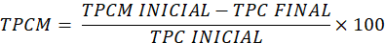  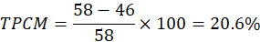 | Se proyecta una mejora de eficiencia del 20.6% al reducir el tiempo de ciclo a 46 días
Indicador promedio de Coordinación área.
Indicador | Línea Base | Unidad | Frecuencia | Fórmula | Meta Esperada
Tiempo Promedio | 13 días (variación entre 9 – 15 días) | Días | Mensual |   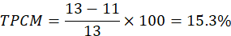 | Se proyecta una mejora de eficiencia del 15.3% al reducir el tiempo de ciclo a 11 días

Indicador promedio de Coordinación Terrestre
Indicador | Línea Base | Unidad | Frecuencia | Fórmula | Meta Esperada
Tiempo Promedio | 7 días (variación entre 5 – 10 días) | Días | Mensual |   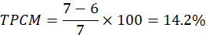 | Se proyecta una mejora de eficiencia del 14.2% al reducir el tiempo de ciclo a 6 días
Indicador promedio de tareas cotidianas
Indicador | Línea Base | Unidad | Frecuencia | Fórmula | Meta Esperada
Cumplimiento de tareas planificadas | 70% de tareas se cumplen | % | Semanal | 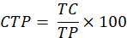  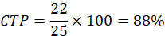 | Si en la semana se planificaron 25 tareas y se cumplieron 22 de ellas. En relación con la Línea Base (70%), esto representa una mejora de 18 puntos (88%−70%).
Errores en Documentación | 12% se presenta | % | Mensual | 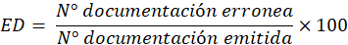  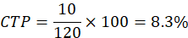 | Si en el mes se emitieron 120 documentos y se encontraron 10 con errores. Representa una mejora al haber reducido 3.67 la respecto a la Línea Base (12%−8.33%).

Controlar

CAPÍTULO III

MANUAL DE PROCESOS

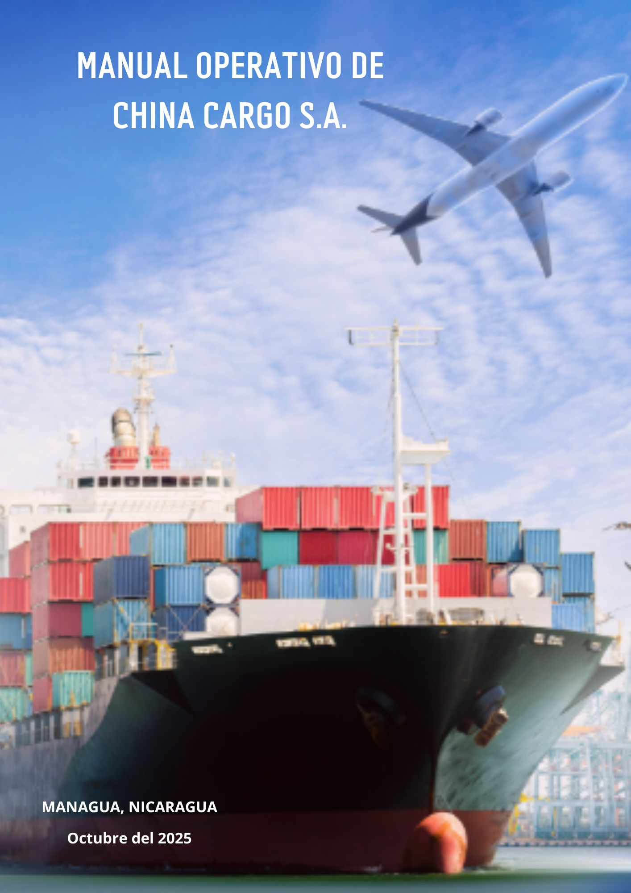

- INTRODUCCIÓN

El manual Operativo de China Cargo S.A. tiene como objetivo fundamental, servir como instrumento de guía y control al personal operativo que se encarga de coordinar las operaciones aduaneras y en todo lo referente al cumplimiento de sus funciones, obligaciones y responsabilidades describiendo de manera eficiente los procesos.

Con el propósito de fortalecer la eficiencia operativa y mejorar la coordinación entre las distintas áreas involucradas, surge la necesidad de contar con un Manual de Operaciones que permita estandarizar los procesos logísticos dentro de la organización. Este documento busca servir como una guía práctica que oriente al personal en la ejecución de sus actividades, asegurando uniformidad en los procedimientos y reduciendo la incidencia de errores operativos.

De esta manera, el manual se constituye como una herramienta estratégica para el mejoramiento continuo, la optimización del tiempo y recursos, y el fortalecimiento de la calidad del servicio logístico que ofrece China Cargo S.A.

- OBJETIVO

Establecer y documentar los procedimientos estandarizados de los procesos logísticos de China Cargo S.A., a través del presente Manual de Operaciones, con el fin de optimizar la coordinación interna, mejorar la eficiencia operativa y reducir los errores en la gestión logística de la empresa.

- ALCANCE

El presente Manual de Operaciones Logísticas de China Cargo S.A. abarca todas las actividades relacionadas con la planificación, ejecución, control y seguimiento de los procesos logísticos de la empresa. Su aplicación se extiende a las áreas de transporte, coordinación de carga, documentación y atención al cliente, estableciendo lineamientos y procedimientos que deben ser seguidos por todo el personal involucrado en dichas operaciones.

El manual sirve como una guía práctica y de referencia para el personal de logística y las áreas de apoyo, promoviendo la uniformidad en la ejecución de las tareas, la comunicación efectiva entre departamentos y la mejora continua de los procesos ya estandarizados y designados en cada puesto de trabajo.

- ÁREAS INVOLUCRADAS

El presente documento se desarrolla en la empresa China Cargo, S.A. en el área de logística. Para garantizar el cumplimiento efectivo de los procesos de coordinación ya sea marítima, terrestre o aérea.

- RESPONSABILIDADES

El Supervisor de Operaciones tiene la obligación de garantizar el cumplimiento de los procedimientos establecidos en el presente manual.

- POLÍTICAS

- ESTRUCTURA ORGANIZACIONAL

La estructura organizacional de una empresa consiste en el modelo que define cómo se organiza la empresa y sus empleados, establece el entramado de niveles jerárquicos y es, en definitiva, el esqueleto sobre el que se sostiene la empresa. En la estructura organizativa se ordenan los procesos y actividades, si especifica quién toma las decisiones en función de qué procesos. Asana, T. (2025)

Perfil Empresarial

- Razón social: China Cargo S.A.
- Sector: Servicios logísticos / agente de carga y aduanas
- Fundada: 2023
- Tamaño de la empresa: 8
- Especialidad: Manejo de carga, transporte, aduanas, importación/exportación de mercancías.

Misión:

Brindar soluciones integrales en el manejo de carga, transitando por los procesos de coordinación, aduana y transporte, con el objetivo de garantizar eficiencia, confiabilidad y rapidez para sus clientes en el ámbito del comercio internacional.

Visión:
Consolidarse como una empresa líder del sector logístico en Nicaragua y la región, reconocida por su profesionalismo, estandarización de procesos y capacidad de adaptarse a los retos globales del comercio.

Valores clave:

- Eficiencia en las gestiones de carga y coordinación.
- Transparencia en procedimientos aduaneros y logística.
- Mejora continua y estandarización de procesos.

Organigrama de la Empresa China Cargo, S.A.
En la siguiente ilustración, se muestra la estructura jerárquica y funcional de la empresa China Cargo S.A.

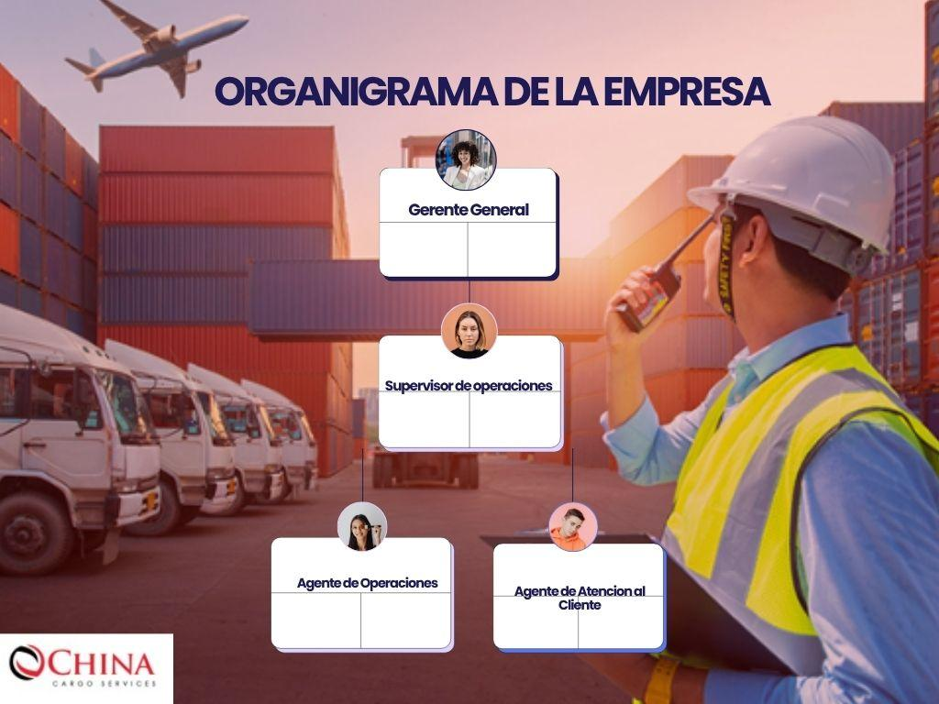

Ubicación
China Cargo S.A. tiene dos ubicaciones principales: una oficina en Managua, Nicaragua, ubicada en el Edificio Eco, 2do piso, 100 metros al norte de la Rotonda Universitaria. La sede principal de la empresa está en Costa Rica. Sin embargo estamos diseñando el manual a la sede en Nicaragua.

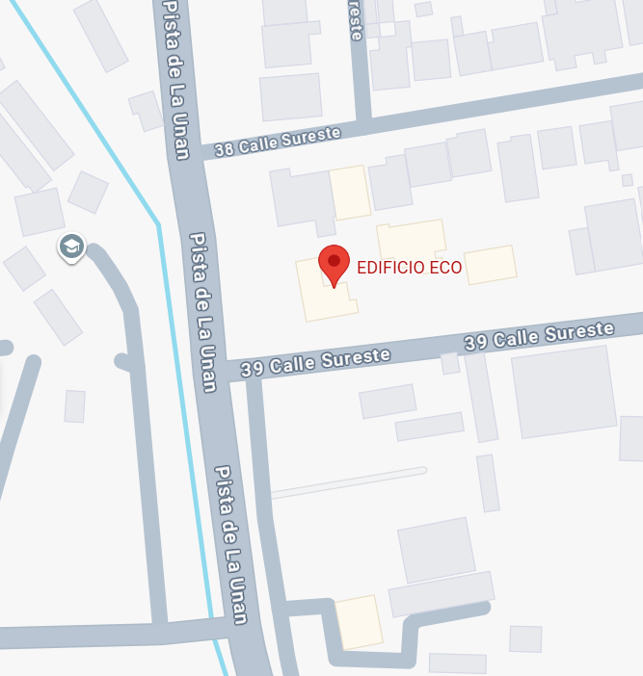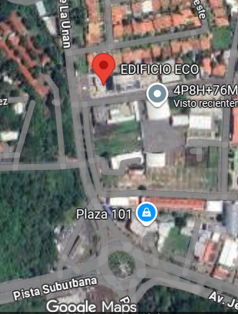

DESCRIPCIÓN DE PUESTOS DE TRABAJO

En esta sección se describen las tareas, responsabilidades y estructuras jerárquicas para los miembros del área de logística en la empresa de China Cargo S.A mediante “Descriptivos de puestos”

Este acápite describe de manera detallada las funciones esenciales, las responsabilidades asignadas y los objetivos específicos que cada puesto conlleva, garantizando que los colaboradores comprendan todas las tareas y requisitos que su puesto requiere, de tal manera conseguir un desarrollo y desempeño eficiente y sin errores del puesto de trabajo.

 | Descriptivo de puesto |  | Area Logistica
Fecha: 20/10/2025 | Version: 1.0 |  | Codigo: 0
Identificacion de puesto
Nombre del puesto: | Agente de Atención al Cliente
Puesto superior Inmediato | Supervisor de Operaciones
Mision del puesto - Propósito
Gestionar, coordinar y dar seguimiento integral a las guías de embarque y la carga en origen, manteniendo una comunicación fluida y oportuna con el agente de origen y el cliente, asegurando la exactitud documental y la satisfacción del cliente hasta el arribo y traslado del embarque.
Funciones
1. Gestión de Guías de Embarque (RO)
- Enviar las guías de embarque (RO) al agente de origen en coordinaciones FOB FCL.
- En coordinaciones LCL EXW o FCA, enviar RO una vez que el area de Pricing abra la cadena de comunicacion con el agente.
- Verificar la exactitud de la informacion que se detalla en el RO.

2 Comunicacion y Coordinacion con Agentes de Origen
- Abrir la cadena de comunicación con el agente de origen segun corresponda.
- Dar seguimiento a la gestión de la carga en origen, revisando la documentación y validarla con el cliente.
- Resolver incidencias en coordinacion con el agente.

3 Informacion y Atencion al Cliente
- Informar al cliente sobre actualizaciones y avances de la carga en origen.
- Asegurar las cargas segun requerimientos del cliente.
- Atender consultas del cliente y brindar soporte durante toda la coordinación.

4 Gestión Documental
- Abrir expediente físico y digital de cada coordinación.
- Cargar facturas de origen al expediente correspondiente
- Mantener actualizada la base documental para consulta de áreas internas.

5 Seguimiento de Tránsito y Entregas
- Dar seguimiento al tránsito de la carga hasta su arribo
- Enviar aviso de arribo al cliente.
- Trasladar el embarque al área operativa para la gestión final.

Organización
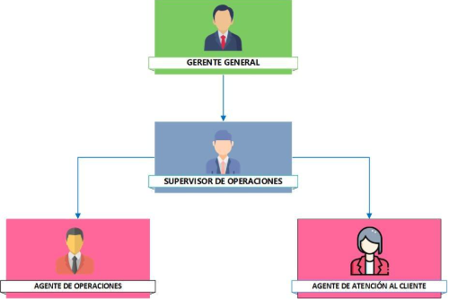
Decisiones a tomar:
- Priorización de las tareas de seguimiento y comunicación.
- Coordinación y propuesta de soluciones para incidencias en origen al supervisor.
- Validación de la documentación de embarque.
- Determinar la necesidad de escalar problemas al puesto superior.
Relaciones más importantes
Internas | Proposito
Área Operativa / Logística | Traslado y gestión final del embarque, coordinación de procesos internos.
Área de Pricing / Comercial | Apertura de la comunicación con el agente, manejo de tarifas e información de ventas.
Externas | Proposito
Agentes de Origen | Coordinación de embarque, recepción de RO, seguimiento de carga y resolución de incidencias.
Clientes | Información, atención a consultas, validación de documentación y gestión de la carga.
Perfil del puesto |  | Requerible | Deseable
Requisitos Academicos | Licenciatura completa. Cursos especializados en Incoterms, Aduanas o Seguros de Carga.
 | Título técnico o universitario en Comercio Exterior, Logística, Relaciones Internacionales o afines.
Experiencia previa | Mínimo 1-2 años en roles de servicio al cliente o coordinación logística, preferiblemente en Freight Forwarding.
 | Experiencia en la gestión de coordinaciones FOB/FCL y EXW/LCL.
Uso de herramientas (tecnologia, equipos especializados, etc) | Manejo avanzado de MS Office (Excel, Word). Uso de sistemas de gestión logística (ERP/TMS). Correo electrónico y plataformas de comunicación.
 | Conocimiento de plataformas de trazabilidad de embarques y sistemas de gestión documental (DMS).
Habilidades | Comunicación clara y efectiva (escrita y oral). Capacidad de organización y planificación. Orientación al cliente y vocación de servicio. Proactividad y resolución de problemas. Trabajo en equipo.
 | Nivel intermedio o avanzado de inglés (para comunicación con agentes de origen). Adaptabilidad y tolerancia a la presión. Empatía.
Condiciones de trabajo
1. Disponibilidad laboral en horarios fuera de jornada
2. Compromiso con un desempeño eficiente
3. Desarrollo competitivo de las actividades
Equipo de seguridad industrial | N/A (Generalmente, trabajo de oficina/escritorio). En caso de visitas operativas, aplicar normativa.

 | Descriptivo de puesto |  | Area Logistica
Fecha: 20/10/2025 | Versión: 1.0 |  | Código: 0
Identificación de puesto
Nombre del puesto: | Agente de Operaciones
Puesto superior Inmediato | Supervisor de Operaciones
Mision del puesto - Propósito
Planificar, coordinar y ejecutar la logística terrestre (FTL) y en destino (FCL) de las cargas, asegurando el cumplimiento de rutas y tiempos, la correcta gestión documental y el procesamiento de la facturación de clientes y proveedores, garantizando la eficiencia operativa.
Funciones
1 Gestión de Traslados FTL
- Coordinar y supervisar los traslados terrestres de carga completa (FTL).
- Garantizar que las rutas y tiempos de entrega se cumplan según lo acordado con el cliente y
transportistas.
- Mantener contacto directo con transportistas y clientes para confirmar los movimientos de la
carga.

2 Coordinaciones en Destino- Organizar la logística de entrega final en destino (Last Mile /
Distribución).
- Asegurar que las instrucciones especificas del cliente se cumplan al recibir la carga.
- Resolver incidencias operativas en el punto de destino, escalando de ser necesario.
- Para cargas FCL, enviar a la naviera la Declaración de Importación compartida por el
ejecutivo de servicio al cliente .- Encargarse de la asignación de transporte para movilizar el
contenedor de puerto a almacen fiscal.

3 Ingreso de Datos en Sistema
- Registrar en el sistema los datos completos y precisos de cada coordinación (cliente,
proveedor, costos, fechas, etc.).
- Mantener la información actualizada para consulta de las áreas Comercial, Operaciones y
Contabilidad.

4 Gestión de Facturación al Cliente
- Generar las facturas al cliente de acuerdo con las tarifas y servicios brindados.
- Validar que la información de la factura sea correcta (servicios y montos) antes de su
emisión.
- Coordinar con el área contable la entrega y seguimiento de las facturas.

5 Gestión de Facturas de Proveedores
- Recibir y verificar las facturas emitidas por el transportista y otros proveedores.
- Registrar la provisión de estas facturas en el sistema para control de costos.
- Coordinar con el área de Contabilidad para que se realice el pago correspondiente al
proveedor.
Organización

Decisiones a tomar:
- Asignación y selección de transportistas para rutas específicas.
- Ajustes en rutas y coordinación de nuevos horarios ante imprevistos.
- Validación final de la exactitud de datos de costos y tarifas antes de facturar.
- Priorización de tareas de ingreso y actualización de datos operativos.
Relaciones más importantes
Internas | Proposito
Área de Contabilidad | Gestión de pago a proveedores, coordinación de facturación a clientes y provisión de costos.
Atención al Cliente | Recibir las instrucciones de servicio del cliente, compartir información operativa y de status.
Externas | Propósito
Transportistas y Proveedores | Coordinación de movimientos de carga, asignación de unidades y gestión de la documentación de servicio.
Navieras | Envío de documentación (Declaración de Importación FCL).
Clientes | Confirmación de movimientos y resolución de incidencias en destino.
Perfil del puesto |  | Requerible | Deseable
Requisitos Academicos | Cursos o certificaciones en Gestión de Transporte (FTL/LTL) o Supply Chain Management.
 | Título técnico o universitario en Logística, Transporte, Comercio Exterior o Administración.
Experiencia previa | Mínimo 2 años de experiencia en roles de coordinación de transporte terrestre y/o operaciones logísticas.
 | Experiencia específica en carga de contenedores (FCL) y manejo de documentación aduanera básica.
Uso de herramientas (tecnologia, equipos especializados, etc) | Manejo avanzado de MS Office (Excel intermedio para control de datos). Uso de sistemas de gestión logística (ERP/TMS). Correo electrónico y plataformas de seguimiento de unidades.
 | Conocimiento de software de ruteo o planificación de rutas.
Habilidades | Habilidad analítica y de planificación. Capacidad resolutiva y toma de decisiones bajo presión. Habilidades de comunicación y negociación con proveedores. Orientación a la precisión en el manejo de datos (atención al detalle). Proactividad.
 | Conocimiento de la normativa de transporte local e internacional.
Condiciones de trabajo
1. Disponibilidad laboral en horarios fuera de jornada
2. Compromiso con un desempeño eficiente
3. Desarrollo competitivo de las actividades
Equipo de seguridad industrial | N/A (Generalmente, trabajo de oficina/escritorio). En caso de visitas operativas, aplicar normativa.

 | Descriptivo de puesto |  | Area Logistica
Fecha: 20/10/2025 | Versión: 1.0 |  | Código: 0
Identificación de puesto
Nombre del puesto: | Supervisor de Operaciones
Puesto superior Inmediato | Gerencia de Operaciones
Mision del puesto - Propósito
Liderar, supervisar y optimizar la ejecución de las operaciones logísticas diarias, garantizando la calidad del servicio, el cumplimiento de los procedimientos, la normativa y los tiempos de tránsito, así como la correcta gestión del equipo y los recursos.
Funciones
1 Planificación y Coordinacion Operativa
- Supervisar y coordinar las operaciones diarias de carga y descarga, asegurando el flujo continuo .- Garantizar la correcta y oportuna ejecución de todas las coordinaciones aprobadas por el área comercial.
- Verificar que la documentación de embarque (física y digital) esté completa y en orden antes de
iniciar los procesos.

2 Gestión de Personal y Recursos
- Asignar tareas y responsabilidades al equipo operativo, enfocándose en el cumplimiento de los objetivos de la jornada.
-Supervisar el cumplimiento de los tiempos de tránsito de las cargas y la emisión de la documentación al cliente.
- Coordinar y gestionar los recursos y equipos (unidades, equipos de carga) necesarios para la eficiencia operativa.

3 Control de Procesos y Calidad
- Monitorear la correcta manipulación y resguardo de la carga en todas las fases operativas .- Identificar desviaciones, ineficiencias o fallas en los procesos y aplicar medidas correctivas inmediatas.
Dar seguimiento a los indicadores clave de desempeño (KPIs) del área para medir la productividad y calidad.

4 Comunicación Interdepartamental
Mantener contacto constante y fluido con el área de Ventas y Pricing para validar instrucciones y requerimientos de servicio.
- Canalizar la información de status y avances de las cargas a los clientes (a través del equipo de Ventas o Atención al Cliente).
- Reportar incidencias operativas relevantes, riesgos o desviaciones significativas a la Gerencia.

5 Cumplimiento Normativo y Seguridad
Asegurar que todas las operaciones de carga, descarga y transporte cumplan con las normas de seguridad, aduaneras y logísticas vigentes.
- Capacitar, auditar y reforzar al equipo en el cumplimiento de medidas de seguridad y procedimientos operativos establecidos (SOPs)
Organización

Desiciones a tomar:
Relaciones mas importantes
Internas | Propósito
Agentes de Operaciones / Personal Operativo | Asignación de tareas, supervisión, capacitación y control de ejecución diaria.
Gerencia | Reporte de resultados, incidencias y propuestas de mejora de procesos.
Área de Ventas y Pricing / Comercial | Validación de tarifas, instrucciones de cliente y estado de las coordinaciones.
Externas | Proposito
Transportistas y Proveedores | Monitoreo del servicio y cumplimiento de tiempos de tránsito.
Entidades Aduaneras / Reguladoras | Asegurar el cumplimiento normativo.
Perfil del puesto |  | Requerible | Deseable
Requisitos Académicos | Postgrado o Diplomado en Supply Chain Management, Liderazgo o Gestión de Proyectos.
 | Licenciatura o Ingeniería en Logística, Transporte, Ingeniería Industrial, Administración Aduanera o afines.
Experiencia previa | Mínimo 3 años de experiencia progresiva en operaciones logísticas, de los cuales al menos 1 año debe ser en un rol de supervisión o coordinación de equipos.
 | Experiencia en la gestión de indicadores de desempeño (KPIs) y aplicación de metodologías de mejora continua.
Uso de herramientas (tecnologia, equipos especializados, etc) | Manejo avanzado de MS Office (Excel intermedio/avanzado para reportes y métricas). Dominio de Sistemas de Gestión Logística (ERP/TMS).
 | Conocimiento en software de gestión de flotas o trazabilidad.
Habilidades | Liderazgo y gestión de equipos. Capacidad analítica para la identificación de problemas y toma de decisiones. Habilidades de comunicación y negociación. Orientación a resultados y cumplimiento de metas. Planificación y organización.
 | Conocimiento de regulaciones aduaneras e Incoterms.
Condiciones de trabajo
1. Disponibilidad laboral en horarios fuera de jornada
2. Compromiso con un desempeño eficiente
3. Desarrollo competitivo de las actividades
Equipo de seguridad industrial | N/A (Generalmente, trabajo de oficina/escritorio). En caso de visitas operativas, aplicar normativa.

 | Descriptivo de puesto |  | Area Logistica
Fecha: 20/10/2025 | Version: 1.0 |  | Codigo: 0
Identificación de puesto
Nombre del puesto: | Gerente General
Puesto superior Inmediato | Junta Directiva
Misión del puesto - Propósito

Liderar la dirección estratégica y la operación integral de la empresa, asegurando la rentabilidad, el cumplimiento normativo en logística y aduanas, la optimización de la cadena de suministro y el desarrollo de relaciones clave para el crecimiento sostenible del negocio.
Funciones
1 Dirección estratégica y operativa
- Establecer la visión, misión y dirección general de la empresa.
- Coordinar y supervisar todas las actividades de las áreas operativas, administrativas y
comerciales.
- Asegurar que los procesos logisticos y aduaneros se alineen y contribuyan al logro de los
objetivos estratégicos.

2 Cumplimiento normativo
- Garantizar que todas las operaciones (inspección, transito, liberación) cumplan rigurosamente
con las leyes y regulaciones aduaneras, fiscales y logisticas nacionales e internacionales.
- Establecer procedimientos internos de compliance y mitigación de riesgos legales.

3 Gestión de relaciones (Stakeholders)
- Mantener y desarrollar relaciones estratégicas con clientes clave y socios comerciales.
- Negociar contratos de servicio a gran escala y establecer alianzas sólidas con proveedores y
transportistas.
- Representar a la empresa ante entidades gubernamentales, aduaneras y gremiales,
resolviendo conflictos a nivel superior

4 Optimización de la cadena de suministro
- Supervisar y buscar la mejora continua en todo el ciclo logístico (end-to-end): almacenamiento,
transporte, distribución y trámites aduaneros.
- Implementar estrategias para aumentar la eficiencia operativa y reducir los tiempos de ciclo.

5 Gestión de equipos (Liderazgo)
- Liderar, supervisar y evaluar el desempeño de los gerentes y personal clave de la
organización .- Fomentar una cultura de alto rendimiento, ética profesional y colaboración
- Aprobar planes de capacitación y desarrollo para el personal.
6 Control de costos y presupuesto
- Elaborar, administrar y controlar el presupuesto general de la empresa.
- Monitorear los costos operativos y proponer medidas para mejorar el margen de rentabilidad de
los servicios.
- Reportar periódicamente los resultados financieros a la Junta Directiva.

7 Análisis y toma de decisiones
- Utilizar datos, métricas clave (KPIs) e informes financieros para evaluar el rendimiento de la
empresa.
- Analizar tendencias de mercado y operativas para tomar decisiones estratégicas que mejoren
la eficiencia y la rentabilidad.
Organización
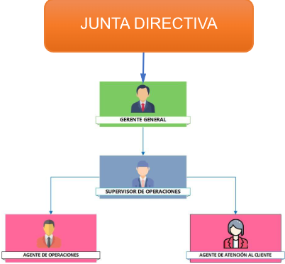
Desiciones a tomar:
Relaciones mas importantes
Internas | Proposito
Gerentes y Jefes de Área (Operaciones, Comercial, Administración) | Dirección, rendición de cuentas, delegación de la ejecución estratégica.
Junta Directiva | Reporte de resultados, aprobación de estrategias y presupuestos.
Externas | Proposito
Clientes Estratégicos | Mantenimiento de la relación comercial a largo plazo y negociación de contratos.
Proveedores y Aliados (Navieras, Aerolíneas, Agentes) | Negociación de tarifas y condiciones comerciales clave.
Entidades Gubernamentales/Aduanas | Cumplimiento normativo y representación legal.
Perfil del puesto |  | Requerible | Deseable
Requisitos Academicos | Postgrado o MBA (Maestría en Administración de Empresas) o especialización en Logística/Cadena de Suministro.
 | Licenciatura en Comercio Internacional, Logística, Ingeniería Industrial, Administración de Empresas, o carreras afines.
Experiencia previa | Mínimo 7 a 10 años de experiencia en el sector logístico, aduanero o de freight forwarding, con al menos 3 a 5 años en posiciones de alta gerencia (Gerente de Operaciones o Dirección General).
 | Experiencia demostrable en la expansión de negocios o apertura de nuevos mercados internacionales.
Uso de herramientas (tecnologia, equipos especializados, etc) | Dominio de Sistemas ERP/TMS (Transportation Management System). Manejo avanzado de herramientas de análisis financiero y reportes ejecutivos.
 | Conocimiento de herramientas de Business Intelligence (BI) para análisis de datos logísticos.
Habilidades | Visión y Planificación Estratégica. Liderazgo transformacional y gestión de equipos multidisciplinarios. Habilidades avanzadas de Negociación y Relaciones Públicas. Capacidad para la Toma de Decisiones Complejas y Gestión de Crisis. Sólida comprensión financiera y de costos.
 | Dominio del idioma inglés (imprescindible en el sector internacional).
Condiciones de trabajo
1. Disponibilidad laboral en horarios fuera de jornada
2. Compromiso con un desempeño eficiente
3. Desarrollo competitivo de las actividades
Equipo de seguridad industrial | N/A (Generalmente, trabajo de oficina/escritorio). En caso de visitas operativas, aplicar normativa.

INDICADORES DE TIEMPO

Esta sección establece los indicadores claves de rendimiento de tiempo para la gestión de China Cargo S.A. Medir el tiempo es esencial, ya que en esta industria el tiempo equivale a costo y calidad de servicio. La monitorización de estos KPIs permite evaluar la eficiencia operativa.
Indicador | Sub indicador | Unidad | Línea Base | Meta Esperada
Tiempo Promedio de Coordinación (TPC) | TPC – marítimo  TPC – aéreo  TPC - Terrestre | Días | M = 60 días  A = 15 días  T = 10 días | M = ≤ 48 días  A = ≤ 11 días  T = ≤ 8 días
Errores Documentales (ED) | ED - M  ED – A  ED - T | % | 12% promedio | ≤ 8%
Cumplimiento de tareas (CT) |  | % | 70 % | ≥ 90%

- DESCRIPCIÓN DE PROCESOS

Este acápite contiene las descripciones de proceso finales para las coordinaciones Marítima FCL, Marítima LCL, Terrestres y Aéreas. Las descripciones están detalladas paso a paso, asignando responsabilidades, documentos clave, puntos de control y tiempos estimados, con la finalidad de optimizar el seguimiento correspondiente.

7.1. COORDINACIÓN MARÍTIMA FCL
A continuación se describen de forma detallada los pasos, responsabilidades, documentos y puntos de control para asegurar la estandarización y calidad en la ejecución de las coordinaciones FCL:

Recepción de SI (Shipping Instructions)

7.1. COORDINACIÓN MARÍTIMA LCL

A continuación se describen de forma detallada los pasos, responsabilidades, documentos y puntos de control para asegurar la estandarización y calidad en la ejecución de las coordinaciones LCL:

- Recepción de la solicitud y verificación de datos del envío (m3/kg, embalaje, valor declarado).
- Apertura de expediente y notificación al consolidator (consolidator) para confirmación de booking.
- Emisión de documento de notificación al cliente (aviso de llegada) y preparación de documentos para retiro.
- Coordinación de desconsolidación en almacén designado: seguimiento a tiempos y cargos de desconsolidación.
- Emisión de documentos necesarios (RO / entrega) y notificación al cliente para retiro.
- Gestión de cargos EXW si la coordinación lo requiere
- Gestión de cargos en destino por volumen y peso: conciliación con consolidator y almacén.
- Cierre de expediente: facturación y registro de incidencias.

7.3. COORDINACIÓN TERRESTRE

- PROTOCOLOS PARA LA GESTIÓN DE INCIDENCIAS COMUNES

CONCLUSIONES

Debe redactarse en función de la importancia del tema, los aspectos encontrados. No llevan análisis. Las conclusiones implican la reconstrucción y comprobación de los hechos y generalización de los nuevos conocimientos, así como la fundamentación o soporte para el desarrollo de nuevos proyectos de investigación relacionados o afines al tema y líneas de investigación. Deben dar respuestas a los objetivos específicos.
Deben ser precisas y concisas.
Máximo 1 página

Recomendaciones

Este apartado refleja ideas que ayudarán a sugerir alternativas de solución viables a los problemas encontrados y nuevos panoramas de investigaciones futuras. Se redactan con base a las conclusiones obtenidas

Bibliografía

Blogdelacalidad. ¿Qué es DMAIC?. Recuperado de: https://blogdelacalidad.com/que-es-dmaic/

Dropbox. ¿Qué es la metodología DMAIC?. Recuperado de: https://experience.dropbox.com/es-la/resources/dmaic

GUÍA TÉCNICA PARA LA ELABORACIÓN DE MANUALES DE PROCEDIMIENTOS. (2010).https://www.uv.mx/personal/fcastaneda/files/2010/10/guia_elab_manu_proc.pdf
Morales Socuéllamos, J. (s. f.). Lean Seis Sigma para la Mejora de Procesos. Universidad Miguel Hernández de Elche. https://innovacionumh.es/editorial/Lean%20Seis%20Sigma%20para%20la%20mejora%20de%20procesos.pdf
ANÁLISIS Y DESCRIPCIÓN DE PUESTOS DE TRABAJO. (s. f.). Manuel Fernández-Ríos. https://gc.scalahed.com/recursos/files/r161r/w24802w/Analisis-y-descripcion-puestos-de-trabajo.pdf
Mosquera, N. (2024, 26 noviembre). Coordinación de Importaciones y Exportaciones con Clientes y Proveedores: Clave para el Éxito en el Comercio I. Cargo World Shipping. https://www.cargows.com/post/coordinaci%C3%B3n-de-importaciones-y-exportaciones-con-clientes-y-proveedores-clave-para-el-%C3%A9xito-en-el
Cursalab. (2024, 10 septiembre). 6 Factores claves que influyen en el desempeño laboral. Cursalab. https://cursalab.io/blog/factores-influyen-desempeno-laboral/
Suárez, M. (s.f.). La entrevista como instrumento de investigación. Programa de Escritura para Tesistas, Universidad de Chile. Recuperado de https://aprendizaje.uchile.cl/recursos-para-leer-escribir-y-hablar-en-la-universidad/profundiza/profundiza-en-la-tesis/entrevista/
Gandolfo, M. (s.f.). La importancia de los checklist. Recuperado de https://matiasgandolfo.com/articulos/la-importancia-de-los-checklist/
Gómez Cejas, G. (1997). Flujograma o Fluxograma: representación gráfica de procedimientos. Fundación Sonría. Recuperado de
Sánchez Huerta, D. (2020). Análisis FODA o DAFO. recuperado de https://books.google.com.ni/books/about/AN%C3%81LISIS_FODA_O_DAFO.html?id=6h0JEAAAQBAJ&redir_esc=y
Asana, T. (2025, 9 febrero). Estructura organizativa: 10 formas de organizar el equipo [2025] • Asana. Asana. https://asana.com/es/resources/team-structure

Anexos

Entrevista

Entrevista Gerente General
NO. | Cuestionario (preguntas dirigida a sus subordinados)
1 | ¿Cuántos tipos de coordinaciones se manejan actualmente en la empresa y cómo evalúa su desempeño general?
2 | Desde su perspectiva, ¿cuáles considera que son las coordinaciones que demandan mayor tiempo o esfuerzo por parte del personal operativo, y a qué factores se debe esto?
3 | ¿La empresa maneja tiempos estándar o parámetros definidos para el desarrollo de las coordinaciones?
4 | En su experiencia, ¿con qué frecuencia se logran cumplir los tiempos estimados de entrega y qué medidas se aplican cuando se presentan demoras? (si existe estándares)
5 | Desde su punto de vista, ¿los plazos de entrega al cliente reflejan adecuadamente la capacidad operativa del área logística?
6 | Si se le presentará una propuesta para estandarizar los procesos logísticos, ¿la consideraría viable para fortalecer la eficiencia operativa del área?
7 | ¿Qué recomendaciones brindaría usted para seguir fortaleciendo el desempeño y la eficiencia del equipo logístico de China Cargo?

Entrevista Supervisor de Operaciones
NO. | Cuestionario
1 | ¿Cuál es el cargo que desempeña en el área de logística de China Cargo S.A.?
2 | ¿Cómo describirías la comunicación y trabajo en equipo dentro del área?
3 | ¿Cuáles son las principales capacidades, habilidades o recursos que piensas que distinguen al equipo logístico de China Cargo frente otras empresas?
4 | ¿Cuánto considera usted es el tiempo estimado para que un nuevo colaborador aprenda el proceso de coordinación marítima de manera más eficiente?
5 | ¿Cuánto considera usted es el tiempo estimado para que un nuevo colaborador aprenda el proceso de coordinación aérea de manera más eficiente?
6 | ¿Cuánto considera usted es el tiempo estimado para que un nuevo colaborador aprenda el proceso de coordinación terrestre de manera más eficiente?
7 | En su experiencia ¿Qué etapas de las coordinaciones se realizan con menos errores?
8 | ¿En que parte de las coordinaciones suelen presentarse más retrasos?
9 | ¿Qué factores internos crees que más afectan en la eficiencia del proceso logístico?
10 | ¿Qué factores externos podrían afectar negativamente el cumplimiento del proceso?
11 | ¿Qué propondrías para reducir errores en las coordinaciones?
12 | ¿Qué estrategias podrían fortalecer la relación con los clientes o mejorar su satisfacción?
13 | ¿Qué oportunidades de capacitación o formación beneficiarían al área logística?

Entrevista Supervisor de Operaciones
NO. | Cuestionario | Respuestas
1 | ¿Cuál es el cargo que desempeña en el área de logística de China Cargo S.A.? | Supervisor de operaciones
2 | ¿Cómo describirías la comunicación y trabajo en equipo dentro del área? | Eficiente. Considero que hay aspectos que pueden mejorarse, como el envío de instrucciones claras por parte de pricing y ventas, lo cual suele ocasionar complicaciones a lo largo de la coordinación. Así mismo, considero importante mejorar la comunicación entre el área operativa y el área contable, ya que la mayoría de los problemas que enfrenta operaciones para con navieras, clientes y agencia aduanera, surge por el retraso en la aplicación de pagos por parte del sector contable.
3 | ¿Cuáles son las principales capacidades, habilidades o recursos que piensas que distinguen al equipo logístico de China Cargo frente otras empresas? | + Nuestro equipo está altamente capacitado para solucionar cualquier inconveniente, ya que cuenta con más de 20 años de experiencia.  + Se brinda atención personalizada para cada embarque, con el fin de brindarle al cliente seguridad en el manejo de su carga y confianza de que su mercaría será entregada en tiempo y forma y en las mejores condiciones.
4 | ¿Cuánto considera usted es el tiempo estimado para que un nuevo colaborador aprenda el proceso de coordinación marítima de manera más eficiente?
5 | ¿Cuánto considera usted es el tiempo estimado para que un nuevo colaborador aprenda el proceso de coordinación aérea de manera más eficiente?
6 | ¿Cuánto considera usted es el tiempo estimado para que un nuevo colaborador aprenda el proceso de coordinación terrestre de manera más eficiente?
7 | En su experiencia ¿Qué etapas de las coordinaciones se realizan con menos errores? | En este punto detallaré de forma decreciente las etapas de las coordinaciones, desde la etapa que no sufre tantos errores, hasta la que sufre error (leves) con mayor frecuencia:  + Etapa de tránsito internacional  + Revisión de documentos en origen: Suelen haber errores leves, los cuales deben revisarse un par de veces antes de dar el visto bueno para la emisión de BLs finales.  + Retorno de contenedores (destino): Predio suele rechazar los contenedores debido a suciedad o daños (no es muy común)
8 | ¿En que parte de las coordinaciones suelen presentarse más retrasos? | + Llegada de los contenedores: Suele haber variación en el tiempo de llegada establecida por origen, por lo general suele variar entres una a dos semanas.  + Despacho en puerto: Suelen presentarse complicaciones en la liberación de los MBL de los contenedores, esto ocasionado por la aplicación tardía de los pagos a las navieras.
9 | ¿Qué factores internos crees que más afectan en la eficiencia del proceso logístico? | El ingreso tardío de las facturas al sistema, lo que genera que la aplicación de pago se retrase; resultando en cobros de los agentes. Cobros de la naviera, suspensión de operaciones y otras complicaciones.  Envío tardío de documentación por parte del operativo, lo cual genera que el cobro al cliente se emita siempre con retraso.  Ingreso erróneo de monto a facturar o doble digitación de facturación, lo cual genera que se tengan que anular facturas y cargarlas nuevamente.
10 | ¿Qué factores externos podrían afectar negativamente el cumplimiento del proceso? | Más que afectar el cumplimiento, entiendo que esta pregunta se refiere al impacto externo en el retraso de las coordinaciones. En dicho caso, Tomaremos los fenómenos naturales como un factor externo, para ponerlos en contexto, hace poco en china hubo un tifón, el cual retrasó por una semana la salida de los vapores. A la semana siguiente se celebró el año nuevo Chino, por lo cual fueron dos semanas en donde máximo salió de origen 2 barcos (máximo). Estas dos semanas varios clientes cancelaron sus coordinaciones. (Sabrán que esto generó que no veamos esos ingresos a futuro).
11 | ¿Qué propondrías para reducir errores en las coordinaciones? | Mayor concentración por parte del operativo. +Proponer aplicación de libretas en donde el operativo apunte sus deberes diarios, los cuales al final del día debería cumplir.  +Tener algún tipo de recordatorio, ya sea que esté conectado al correo, en donde se le recuerde cada hora sus deberes pendientes, con el fin que este no lo olvide.  + Prestar atención a los detalles, sería bueno que en el manual organizaran por área (servicio al cliente) y (operaciones en destino) y hagan un listado de las cosas pequeñas que deben tener en cuenta los operativos al momento de revisar documentos.  Entre ellas deberían estar:  - Asegurarse que el agente en origen envié el archivo de confirmación de booking.  - Crear una carpeta digital y otra física desde que se asigna la coordinación, para llevar orden de los documentos que se van enviando y poder validar más adelante. - Pedir cortes documentales al agente para tenerlos en cuenta al envío de los BL borrador. - En los BL revisar: NOMBRE DEL CONSIGNATARIO, RAZON SOCIAL CORRECTA DE CCS,
12 | ¿Qué estrategias podrían fortalecer la relación con los clientes o mejorar su satisfacción? | Darle mejor seguimiento a las coordinaciones una vez estas se encuentran en destino.
13 | ¿Qué oportunidades de capacitación o formación beneficiarían al área logística? | + Reuniones semanales en donde se valores las actividades realizadas durante la semana, mencionar las complicaciones de la semana y los avances de las nuevas coordinaciones.

Entrevista Agente
NO. | Cuestionario
1 | ¿Cuántos procesos de coordinación aplican los nuevos colaboradores de manera eficiente?
2 | ¿Sienten que tienen todas las técnicas para que un nuevo colaborador aprenda de manera eficiente el proceso de una coordinación?
3 | ¿Cómo considera usted que el colaborador puede aprender de manera eficiente un proceso de coordinación?
4 | ¿Qué considera usted que de cada coordinación, lo que se podría mejorar en cuanto al proceso? y ¿por qué?
5 | ¿Qué proceso de coordinación considera usted debería de mejorar urgentemente?
6 | ¿Podría definir usted con palabras claves, es decir, malo, lento, tedioso, el proceso de desembarque de un contenedor?
7 | ¿Qué problemas son los más frecuentes en el desembarque de un contenedor?
8 | ¿Qué otras áreas consideran usted están afectando la eficiencia de una coordinación?
9 | ¿Considera usted que existe la necesidad de un manual para dirigir cada coordinación?

- Entrevista contestada

Al realizar un estudio dentro de la empresa se inicia el proceso de un diagnóstico, lo cual es clave para identificar las áreas de mejora. Esta investigación nos permite detectar cuellos de botella, ineficiencias y nos da la oportunidad de optimizar las operaciones dentro de la compañía. La identificación de mejoras es la segunda fase luego de realizar nuestro diagnóstico inicial, ya que, llevamos a cabo un mapeo y comprendimos los procesos claves.

! QUEREMOS CONOCER MAS SOBRE USTEDES¡

¿Cuántos procesos de coordinación aplican?

En China Cargo se llevan a cabo tres tipos de coordinaciones:

- Coordinaciones FCL (Full Container Load)
- Coordinaciones LCL (Less than Container Load)
- Coordinaciones Aéreas
- Otros servicios, que generalmente son Free Hands

¿Cuántos procesos de coordinación aplican los nuevos colaboradores de manera eficiente?

Cada nuevo colaborador que llega a la empresa es capacitado por un período que va de entre 2 a 6 meses, en donde se le instruye el funcionamiento logístico que se sigue, se le asignan algunas coordinaciones relativamente cortas, en donde el colaborador pueda conocer todas las actividades requeridas para asegurar la óptima entrega de la carga en destino final.

Generalmente, los procesos son repetitivos; ser notificados sobre la nueva coordinación por el área de ventas, crear la línea de correo con el proveedor y agregar al equipo de pricing, realizar todas las interacciones con el agente de origen para asegurarse que la carga salga de origen exitósamente, darle seguimiento a la carga mientras se encuentra en tránsito y luego, realizar las actividades de entrega/despacho.

Resumiendo, después de un período de capacitación general, en el cual se instruye grosso modo cómo deben llevarse las coordinaciones, el nuevo colaborador es capaz de dominar todos los procesos necesitados.

¿Cuáles de los procesos de coordinación llevan más esfuerzo?

En sí, no requieren de mucho esfuerzo laboral, pero, sí equivale esfuerzo con tiempo requerido, las coordinaciones FCL son las más demoradas, ya que el operativo se encarga de estar al tanto de la ejecución de documentos una vez en contenedor llega a puerto, el pago de los proveedores, agilizar los proceso para que la carga + contenedor no caigan en demoras, posicionar la unidad terrestre que trasladará el cont de puerto a almacén fiscal, asegurarse de contar con liberacion del proveedor y cliente (que ambos hayan pagado las facturas pendientes de compra-venta del servicio)

¿Qué considera usted que, de cada coordinación, lo que se podría mejorar en cuanto al proceso? y ¿por qué?

En China Cargo, se tiene previsto implementar un nuevo orden de seguimiento, de modo que el manejo de cada coordinación se vuelva más organizado. Para esto tenemos en cuenta el deficit existente en la comunicación con el shipper, se pretende mejorar dicha comunicación al dejar a un operativo solo encargado de este proceso. Su función sería encargarse de la coordinación mientras la carga se encuentra en origen y finalizará una vez se notifique que el barco está a punto de arribar. Una vez el barco arriba a destino, la coordinación pasa a manos del operativo numetro dos, quien se encargará de trabajar la coordinación desde que esta arriba (a destino) hasta que esta se encuentra en manos el cliente y fuera de almacén fiscal.

¿Cuánto tiempo es el estimado para realizar una coordinación?

- 2 Días
- 15 Días
- 30 días
- 2 meses
- más de 3 meses

El tiempo en que se demora el servicio, depende del tipo de coordinación que se lleve a cabo. Por ejemplo, el tiempo estimado para completar una coordinación de índole marítima, suele ser de 1 mes o máximo dos meses, pero los FCL suelen demorar más tiempo porque en el 75% del tiempo se generan trabas en origen y destino, las cuales tienen que ver mucho con el cargue y descargue del contenedor. En los LCL la agencia de logística (nosotros) no interviene mucho en el proceso de desconsolidación y repartición de todas las cargas que vienen en el contenedor, solo nos encargamos de notificarle al cliente que su carga está lista para ser retirada y le entregamos los documentos requeridos.

Por otro lado, en los FCL tenemos más responsabilidades, como conseguirle al cliente la unidad que transportará el contenedor de puerto al almacén fiscal y luego al almacén de destino, asegurarse de pagar todos los cargos, asegurar que el contenedor que transporte la carga llegue en buen estado, hacer todas las declaraciones aduaneras entre otras trabaja que pueden atravesarse en el proceso.

Así mismo, el tiempo que transcurre para finalizar una coordinación aérea o terrestres, es bastante corto.

En las C. A. Se inicia el contacto con el proveedor por vía e-mail y se realiza todo el intercambio de datos correspondiente, una vez se cuenta con espacio reservado para ingresar la mercadería y se asigna un avión, solo es cuestión de días para que la carga arribe al aeropuerto. En estos procesos solo se hace intercambio de Guía Aérea con el cliente (ellos nos dan los documentos originales y nosotros les damos un BL con el cual retiran la mercadería de aeropuerto).

Con el transporte terrestre es un proceso aún más corto. Inicialmente, se coordina la disponibilidad de unidades vía WhatsApp con las agencias de transporte (rastras, furgones, cabezales, etc). Una vez se asigna la unidad correspondiente, se comunica al cliente, la rastra debe encontrarse ya en el país que exporta, CCS realiza la carta de porte y manifiesto de carga CORRESPONDIENTE, se solicita lista de empaque y factura comercial (está la puede brindar el proveedor o nuestro cliente) y en base a tal información se realizan los documentos oficiales, carta de porte, manifiesto de carga, DUCA T.

El transcurso de salida-llegada puede demorarse máximo 8 días y solo se realiza en una zona geográfica que abarca desde México hasta Colombia.

¿Se cumplen con los tiempos estimados en una coordinación?

- Si
- No

Las únicas coordinaciones que no suelen tener retrasos, son las aéreas, las marítimas suelen tener retrasos en la llegada del barco, en ocasiones, desde origen se indica cierta fecha, pero en el trayecto del buque, de general trabas que postergan el arribo del barco hasta un mes, hemos tenido casos en donde puerto Corinto ha estado congestionado y el barco se rolea (no arriba a puerto Corinto y se lleva el contenedor que transporta la carga) llegando a demorar hasta dos meses en traer la carga a destino. Durante este proyecto, suele cambiarse de naviera, ejemplo: Si se estaba trabajando primeramente con Hapag- Lloyd (una línea naviera que transporta contenedores en barcos) y ellos decidieron omitir Corinto, pueden encontrase varias soluciones: el vapor puede descargar en el siguiente puerto Puerto Caldera Cr, Puerto Limon, Cr Puerto Balboa Panamá o Puerto Manzanillo Panamá y desde ahí traer la carga de forma terrestre.

Otra opción es cambiar de naviera, Hapag-Lloyd descarga el cortenedor y este se sube en un vapor de Maersk, Msc, One, CMB o cualquier otra línea naviera que tenga trayecto hacia Puerto Corinto Nicaragua.

¿Considera usted que el tiempo en que se le entrega al cliente es el adecuado, según el proceso?

- Si
- No

El proceso suele extenderse, según contratiempos externos a la agencia CCS. Lo que se hace en esos casos, es que se le va dando seguimiento especial a la coordinación que lleva demora, con tal de agilizar el proceso si es posible. Lo que jamás se hace es dejar al cliente sin información y dejar perder la carga

¿Qué opina usted sobre la satisfacción del cliente al entregarles su orden?

- Satisfecho
- Muy satisfecho
- Insatisfecho
- No cumple con los tiempos establecidos
- Podría mejorar

Nuestros clientes suelen estar muy conforme con la atención que les brindamos, incluso aquellos con quienes hemos tenido contratiempos debido a demoraras del contenedor u otro retraso en los trámites aduanales que no son realizados por CCS. Lo que se hace en caso de tener al cliente molesto, es programar reuniones con este de modo que se llegue a una solución pacífica y que no él ni nosotros nos veamos afectados a nivel empresarial.

¿Sienten que tienen todas las técnicas para que un nuevo colaborador aprenda de manera eficiente el proceso de una coordinación?

- Si
- No
- Talvez
- Podríamos Mejorar
- Totalmente

¿Qué proceso de coordinación considera usted debería de mejorar urgentemente?

Todos.

Al ser una empresa nueva, consideramos que tenemos muy bien organizados los proceso, sin embargo, se han encontrado huecos que indirectamente afectan la calidad de atención brindada al cliente. Generalmente, intentamos mantener un ambiente armonioso para que los trabajares rindan al máximo y los clientes sientan que sus cargas se encuentran seguras con nosotros. A nivel de formación profesional, los nuevos integrantes tienen conocimiento general de las actividades que se le asignan, sin embargo, se está implementando la capacitación semanal de modo que ellos expresen sus dudas generadas durante la semana y se les aclaren las mismas.

Respuesta de un nuevo colaborador: Considero que en un inicio no se me capacitó debidamente, sino que las indicaciones fueron muy generales para alguien que no se encontraba en el rubro y no conociera los tecnicismos (como yo). Sería ideal que en el manual se detallan las respuestas y preguntas que el nuevo trabajador debe conocer, se le debe brindar ejemplos de situaciones que pueden suceder y cómo se han abordado, también deben indicarse PASO POR PASO todas las actividades, intercambio de datos, solicitudes etc que el trabajo debería conocer al momento de entablar contacto con el cliente y el shipper.

¿Cuánto considera usted es el tiempo estimado para que un nuevo colaborador aprenda el proceso de coordinación marítima de manera más eficiente?

- 1 Semana
- 2 Semanas
- 3 Semanas
- más de 4 Semanas

¿Cuánto considera usted es el tiempo estimado para que un nuevo colaborador aprenda el proceso de coordinación aérea de manera más eficiente ?

- 1 Semana
- 2 Semanas
- 3 Semanas
- más de 4 Semanas

¿Cuánto considera usted es el tiempo estimado para que un nuevo colaborador aprenda el proceso de coordinación terrestre de manera más eficiente ?

- 1 Semana
- 2 Semanas
- 3 Semanas
- más de 4 Semanas

¿Cómo considera usted que el colaborador puede aprender de manera eficiente un proceso de coordinación ?

Leyendo el material que se le branda.
Haciendo preguntas cuando sea necesario.
Expresando cualquier duda.
Mostrando interés por otras coordinaciones pasadas.
Recibiendo retroalimentación constante por parte de los demás compañeros de trabajo.
Siendo proactivo

¿Considera usted que existe la necesidad de un manual para dirigir cada coordinación?
- Si
- No
- Talvez
- Es completamente necesario

¿Si le trajeran una propuesta de un manual lo implementarían?

- Si
- No

¿Qué indicaciones considera que se deben de tomar en cuenta indispensablemente en la creación del manual?

INDICADORES PARA CONSIDERAR:

- Sistema actual de China Cargo.
- Los déficits detectados
- Métodos que podamos implementar para optimizar el proceso.
- Mejora en la comunicación con proveedores.

Mejora en la comunicación interna (la comunicación interna genera demoras para concluir con la coordinación, llevando a cancelar facturas, actualizar valores de flete una vez ya se emitió al cliente el HBL Fletado final, ventas no detalla bien los rubros aplicables y esto suele conllevar a cancelaciones de facturas).

¿Qué problemas son los más frecuentes cuando se realiza una coordinación en cuanto a la entrega de una carga en el puerto?

Liberación del contenedor por parte del proveedor o el cliente.
Retraso en posicionamiento de la unidad que transportará el contenedor de puerto a zona de revisión.
Demoras por parte de aduana al descargar el contenedor y digitar DUCA (documentación centroamericana).
Demoras en los procesos de desanuanaje y nacionalización de la carga.

¿Cuál considera usted es el problema más urgente por resolver, por el que se retrasa la entrega de un contenedor?

Desaduanaje y nacionalización, pero al ser procesos externos a CCS nosotros no próximos agilizar el trámite, lo único que podemos hacer es brindarle asesoría al cliente y presionar a aduana.

¿Podría definir usted con palabras claves, es decir malo, lento, tedioso, el proceso de desembarque de un contenedor?

Demorado.

¿Qué problemas son los más frecuentes en el desembarque de un contenedor?

Que el puerto esté saturado,
Que no hayan unidades para el traslado a zona de revisión.
Que no se digiere DUCA a tiempo (la suma retrasa el demás proceso)

¿Influye que el desembarque no se entregue a tiempo alguna de las otras áreas?

No, lo que influye es el proceso de Puerto y aduana, que generalmente están congestionados ocasionando que el contador espere a ser atendido hasta una semana y generando demoras al cliente. Cada día de demora en puerto vale 180 dólares.

¿Qué otras áreas consideran usted están afectando la eficiencia de una coordinación?

La optimización del servicio depende de todas las áreas.
Si las áreas se encuentran en comunicación constante, es posible llevar las coordinaciones con mayor rapidez al momento de coordinar en origen, que es donde se involucran Princing y ventas.

¿Valoraría realizar una reestructuración del proceso si la propuesta de un manual mejora la eficiencia del trabajador?

- Si sí
- No

¿Qué recomendaciones daría o que opina sobre las anteriores preguntas, desearía tener alguna otra aportación?

La necesidad de un manual detallado es evidente, especialmente para la formación de nuevos colaboradores. Este documento debería incluir:

- Pasos detallados para cada tipo de coordinación (FCL, LCL, aérea, terrestre).
- Plantillas de comunicación con proveedores y clientes.
- Protocolos para la gestión de incidencias comunes.
- Indicadores clave de rendimiento (KPIs) para evaluar la eficiencia.
- Transgarcia e Hijos (Hbl)
- Un manual bien estructurado facilita la estandarización de procesos y reduce la curva de aprendizaje para los nuevos empleados.

Fortalecimiento de la Capacitación del Personal

- La capacitación continua es crucial para mantener la eficiencia operativa. Se recomienda:
- Sesiones de formación semanales para resolver dudas y compartir experiencias.
- Capacitación específica en herramientas tecnológicas utilizadas en la empresa.
- Evaluaciones periódicas para medir el progreso y detectar áreas de mejora.
- Un personal bien capacitado puede manejar mejor las coordinaciones y adaptarse a imprevistos con mayor eficacia.
- Transgarcia e Hijos

3. Optimización de la Comunicación Interna y Externa

- Una comunicación efectiva es fundamental para evitar retrasos y malentendidos. Se sugiere:
- Establecer canales de comunicación claros entre departamentos.
- Utilizar herramientas colaborativas para el seguimiento de coordinaciones.
- Mantener una comunicación proactiva con clientes y proveedores para informar sobre el estado de las cargas.
- Mejorar la comunicación puede reducir errores y aumentar la satisfacción del cliente.

4. Automatización y Uso de Tecnología

La implementación de tecnologías puede agilizar los procesos logísticos. Algunas recomendaciones incluyen:

- Adoptar sistemas de gestión de transporte (TMS) para optimizar rutas y seguimientos.
- Utilizar sistemas de gestión de almacenes (WMS) para mejorar el control de inventarios.
- Implementar soluciones de seguimiento en tiempo real para las cargas.

5. Análisis de Datos y Mejora Continua

El análisis de datos permite identificar áreas de mejora y tomar decisiones informadas. Se recomienda:

- Monitorear KPIs como tiempos de entrega, costos y satisfacción del cliente.
- Realizar auditorías periódicas de los procesos logísticos.
- Fomentar una cultura de mejora continua dentro de la organización.
- El uso de datos puede conducir a una logística más eficiente y orientada al cliente.

6. Gestión de Riesgos y Contingencias

- Es importante estar preparado para imprevistos que puedan afectar la cadena logística. Algunas acciones incluyen:
- Desarrollar planes de contingencia para situaciones como congestión portuaria o demoras aduaneras.
- Establecer relaciones sólidas con múltiples proveedores para tener alternativas en caso de necesidad.
- Capacitar al personal en la gestión de crisis y resolución de problemas.
- Una buena gestión de riesgos puede minimizar el impacto de eventos inesperados.
- Enfoque en la Satisfacción del Cliente
- La experiencia del cliente debe ser una prioridad. Para mejorarla:
- Solicitar retroalimentación regularmente para identificar áreas de mejora.

Flujograma

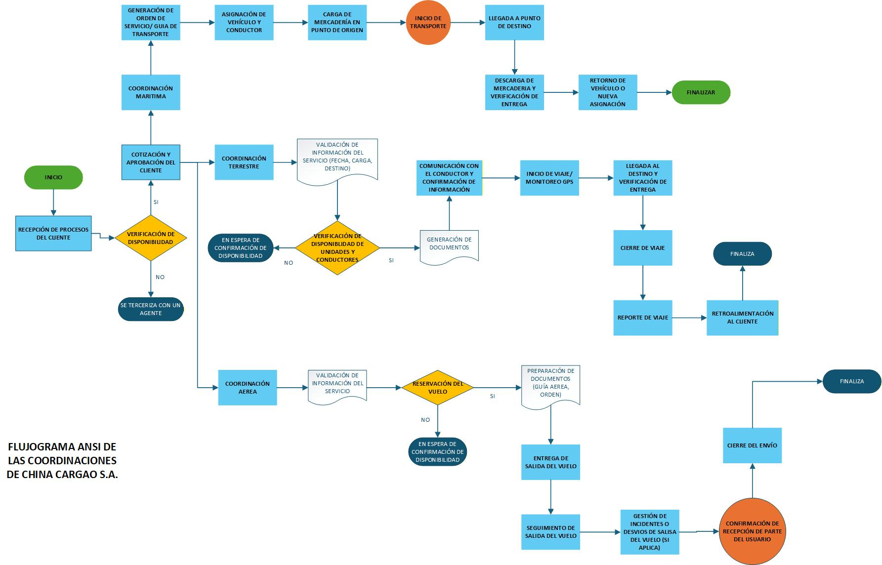
Ilustración 1. Flujograma ANSI de las coordinaciones de CHINA CARGO S.A. Fuente: Elaboración Propia

Diagrama Ishikawa


Ilustración 2. Ishikawa CHINA CARGO S.A. Fuente: Elaboración Propia

Documentación
- Entrega retrasada de documentación por parte del área operativa
- Demora en el registro de facturas
- Pagos pendientes entre el proveedor y el cliente.
Tecnología

- Escasos instrumentos digitales colaborativos
- Carencia en herramientas tecnológicas (TMS)
- Rastreo no automatizado de cargas y contenedores

Personal
- Ausencia de técnicas estandarizadas
- Inducción inicial insuficiente
- Poca retroalimentación entre departamentos

Medio externo

- Cambios imprevistos en rutas marítimas y navieras
- Retrasos en nacionalización de carga
- Congestión en puertos y aduanas

Proceso
- Ausencia de un manual operativo para las coordinaciones
- Procesos no estandarizados entre operativos
- Secuencia lógica desorganizada

FODA

ANÁLISIS FODA
FORTALEZAS | DEBILIDADES
Personal Calificado | Poca comunicación con el shipper
Amplio portafolio de servicios | Ausencia de un manual operativo
Atención personalizada | Responsabilidades indefinidas
Relaciones sólidas con proveedores | Capacitación Inicial insuficiente
OPORTUNIDADES | AMENAZAS
Desarrollo de programas de capacitación continua a colaboradores (nuevos y existentes) | Demoras por errores en documentación
Reestructuración de responsabilidades | Pérdidas financieras por retrasos
Incorporación de nuevas tecnologías de monitoreo de cargas | Cambios regulatorios aduaneros
Formalización de procesos mediante documentación estructurada para mejorar el rendimiento operativo. | Congestión portuaria inesperada

Tabla 3. FODA CHINA CARGO S.A. Fuente: Elaboración Propia

CHECK LIST

En este acápite se presentan las actividades diarias y semanales realizadas por el equipo de operaciones de China Cargo S.A.
